Приложение № 4 к генеральному плану муниципального образования - Сменовское сельское поселение Захаровского муниципального района Рязанской области

Графическое описание местоположения границ населенных пунктов, перечень координат характерных точек этих границ муниципального образования - Сменовское сельское поселение Захаровского муниципального района Рязанской области

ОПИСАНИЕ МЕСТОПОЛОЖЕНИЯ ГРАНИЦ

граница населенного пункта с.Асники

(наименование объекта местоположение границ, которого описано (далее - объект)

Раздел 1

Сведения об объекте
№ п/п | Характеристики объекта | Описание характеристик
1 | 2 | 3
1 | Местоположение объекта | Российская Федерация, Рязанская область, р-н Захаровский, с/п Сменовское, с Асники
2 | Площадь объекта ± величина погрешности определения площади (P ± Дельта P) | 685260кв.м. ± 290кв.м.
3 | Иные характеристики объекта | -

Раздел 3

Сведения о местоположении измененных (уточненных) границ объекта
1. Система координат МСК-62
2. Сведения о характерных точках границ объекта
Обозначе ние характер ных точек границ | Существующие координаты, м |  | Измененные (уточненные) координаты, м |  | Метод определения координат характерной точки | Средняя квадратичес кая погрешност ь положения характерной точки (Мt), м | Описание обозначения точки на местности (при наличии)
Обозначе ние характер ных точек границ | X | Y | X | Y | Метод определения координат характерной точки |  | Описание обозначения точки на местности (при наличии)
1 | 2 | 3 | 4 | 5 | 6 | 7 | 8
1 | - | - | 404564,37 | 1312842,81 | Картометрический метод | 2,50 | -
2 | - | - | 404554,92 | 1312853,3 | Картометрический метод | 2,50 | -
3 | - | - | 404538,71 | 1312912,88 | Картометрический метод | 2,50 | -
4 | - | - | 404526,72 | 1312988,98 | Картометрический метод | 2,50 | -
5 | - | - | 404535,32 | 1313022,34 | Картометрический метод | 2,50 | -
6 | - | - | 404561,02 | 1313045,02 | Картометрический метод | 2,50 | -
7 | - | - | 404622,69 | 1313100,58 | Картометрический метод | 2,50 | -
8 | - | - | 404664,82 | 1313128,66 | Картометрический метод | 2,50 | -
9 | - | - | 404617,8 | 1313177,81 | Картометрический метод | 2,50 | -
10 | - | - | 404613,22 | 1313189,42 | Картометрический метод | 2,50 | -
11 | - | - | 404612,92 | 1313205,9 | Картометрический метод | 2,50 | -
12 | - | - | 404619,94 | 1313215,67 | Картометрический метод | 2,50 | -
13 | - | - | 404650,47 | 1313243,76 | Картометрический метод | 2,50 | -
14 | - | - | 404720,38 | 1313299,93 | Картометрический метод | 2,50 | -
15 | - | - | 404754,42 | 1313323,28 | Картометрический метод | 2,50 | -
16 | - | - | 404794,1 | 1313342,21 | Картометрический метод | 2,50 | -
17 | - | - | 404844,02 | 1313359,46 | Картометрический метод | 2,50 | -
18 | - | - | 404896,22 | 1313385,41 | Картометрический метод | 2,50 | -
19 | - | - | 404846,77 | 1313487,98 | Картометрический метод | 2,50 | -
20 | - | - | 404804,64 | 1313593,61 | Картометрический метод | 2,50 | -
21 | - | - | 404780,21 | 1313651,61 | Картометрический метод | 2,50 | -
22 | - | - | 404625,44 | 1313586,89 | Картометрический метод | 2,50 | -

Сведения о местоположении измененных (уточненных) границ объекта
23 | - | - | 404440,74 | 1313498,97 | Картометрический метод | 2,50 | -
24 | - | - | 404355,26 | 1313463,56 | Картометрический метод | 2,50 | -
25 | - | - | 404307,03 | 1313451,35 | Картометрический метод | 2,50 | -
26 | - | - | 404240,48 | 1313580,79 | Картометрический метод | 2,50 | -
27 | - | - | 404079,29 | 1313514,24 | Картометрический метод | 2,50 | -
28 | - | - | 404046,32 | 1313513,01 | Картометрический метод | 2,50 | -
29 | - | - | 403998,08 | 1313514,85 | Картометрический метод | 2,50 | -
30 | - | - | 403846,05 | 1313466,61 | Картометрический метод | 2,50 | -
31 | - | - | 403888,48 | 1313379,9 | Картометрический метод | 2,50 | -
32 | - | - | 403841,57 | 1313359,31 | Картометрический метод | 2,50 | -
33 | - | - | 403788,66 | 1313312,14 | Картометрический метод | 2,50 | -
34 | - | - | 403767,9 | 1313303,29 | Картометрический метод | 2,50 | -
35 | - | - | 403774,61 | 1313281 | Картометрический метод | 2,50 | -
36 | - | - | 403766,68 | 1313277,64 | Картометрический метод | 2,50 | -
37 | - | - | 403774 | 1313255,36 | Картометрический метод | 2,50 | -
38 | - | - | 404032,27 | 1313339,92 | Картометрический метод | 2,50 | -
39 | - | - | 404063,02 | 1313271,41 | Картометрический метод | 2,50 | -
40 | - | - | 404016,15 | 1313255,14 | Картометрический метод | 2,50 | -
41 | - | - | 403975,49 | 1313241,62 | Картометрический метод | 2,50 | -
42 | - | - | 403878,72 | 1313210,48 | Картометрический метод | 2,50 | -
43 | - | - | 403851,24 | 1313190,33 | Картометрический метод | 2,50 | -
44 | - | - | 403801,17 | 1313087,15 | Картометрический метод | 2,50 | -
45 | - | - | 403771,87 | 1313039,52 | Картометрический метод | 2,50 | -
46 | - | - | 403777,97 | 1313018,15 | Картометрический метод | 2,50 | -
47 | - | - | 403759,35 | 1313008,99 | Картометрический метод | 2,50 | -
48 | - | - | 403767,59 | 1312984,27 | Картометрический метод | 2,50 | -
49 | - | - | 403785,3 | 1312990,07 | Картометрический метод | 2,50 | -
50 | - | - | 403825,29 | 1312862,46 | Картометрический метод | 2,50 | -
51 | - | - | 403750,5 | 1312815,14 | Картометрический метод | 2,50 | -

Сведения о местоположении измененных (уточненных) границ объекта
52 | - | - | 403703,79 | 1312771,18 | Картометрический метод | 2,50 | -
53 | - | - | 403760,27 | 1312680,82 | Картометрический метод | 2,50 | -
54 | - | - | 403861,31 | 1312746,76 | Картометрический метод | 2,50 | -
55 | - | - | 403879,94 | 1312691,04 | Картометрический метод | 2,50 | -
56 | - | - | 403886,81 | 1312663,26 | Картометрический метод | 2,50 | -
57 | - | - | 403902,53 | 1312606,63 | Картометрический метод | 2,50 | -
58 | - | - | 404050,28 | 1312656,7 | Картометрический метод | 2,50 | -
59 | - | - | 404173,59 | 1312702,96 | Картометрический метод | 2,50 | -
60 | - | - | 404179,3 | 1312705,11 | Картометрический метод | 2,50 | -
61 | - | - | 404181,96 | 1312693,01 | Картометрический метод | 2,50 | -
62 | - | - | 404186,43 | 1312689,97 | Картометрический метод | 2,50 | -
63 | - | - | 404193,37 | 1312689,29 | Картометрический метод | 2,50 | -
64 | - | - | 404225,8 | 1312696,51 | Картометрический метод | 2,50 | -
65 | - | - | 404439,01 | 1312786,38 | Картометрический метод | 2,50 | -
66 | - | - | 404494,86 | 1312808,58 | Картометрический метод | 2,50 | -
67 | - | - | 404525,74 | 1312825,14 | Картометрический метод | 2,50 | -
1 | - | - | 404564,37 | 1312842,81 | Картометрический метод | 2,50 | -
3. Сведения о характерных точках части (частей) границы объекта
Часть № -
Обозначе ние характер ных точек границ | Существующие координаты, м |  | Измененные (уточненные) координаты, м |  | Метод определения координат характерной точки | Средняя квадратичес кая погрешност ь положения характерной точки (Мt), м | Описание обозначения точки на местности (при наличии)
Обозначе ние характер ных точек границ | X | Y | X | Y | Метод определения координат характерной точки |  | Описание обозначения точки на местности (при наличии)
1 | 2 | 3 | 4 | 5 | 6 | 7 | 8
- | - | - | - | - | - | - | -

6

Раздел 4
План границ объекта

18

17 19

20
16
21
15

14

8
13
7 910121 22

1 2 6
67 3 4 5
66

65 23

24

25

Граница 62:02-4.116(1) 26
64

632
615690

27
58 39 28
40 38
29
41

57
56 55
54

50

53
51

44
49 46
45
48 47

42 31
43 32 30

33
35
37
34
36

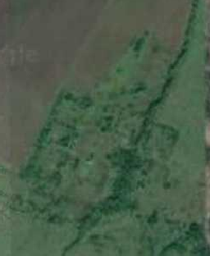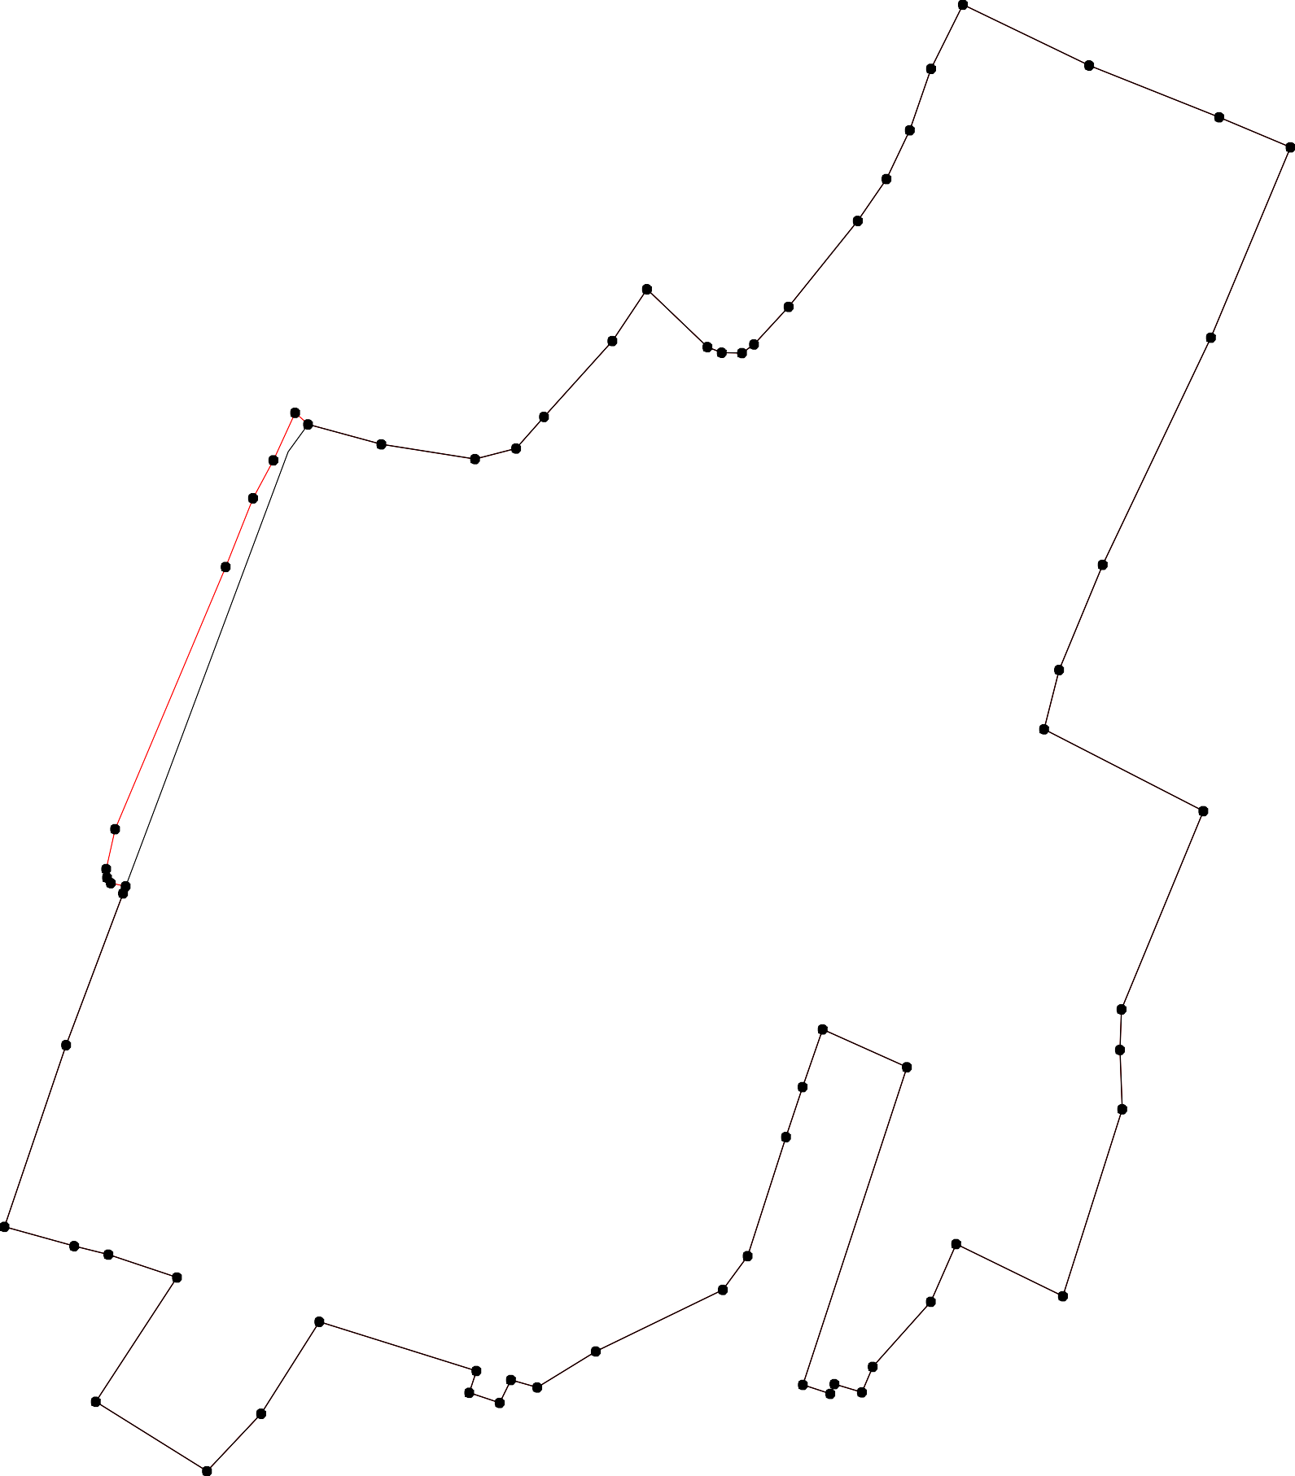
52

Используемые условные знаки и обозначения: Масштаб 1:5000

1 - характерная точка контура, сведения о которой позволяют однозначно определить её на местности
- вновь образованная часть контура, сведения о которой достаточны для определения её местоположения

ОПИСАНИЕ МЕСТОПОЛОЖЕНИЯ ГРАНИЦ

граница населенного пункта д.Большая Лубянка

(наименование объекта местоположение границ, которого описано (далее - объект)

Раздел 1

Сведения об объекте
№ п/п | Характеристики объекта | Описание характеристик
1 | 2 | 3
1 | Местоположение объекта | Российская Федерация, Рязанская область, р-н Захаровский, с/п Сменовское, д Большая Лубянка
2 | Площадь объекта ± величина погрешности определения площади (P ± Дельта P) | 534402кв.м. ± 256кв.м.
3 | Иные характеристики объекта | -

Раздел 2

Сведения о местоположении границ объекта
1. Система координат МСК-62
2. Сведения о характерных точках границ объекта
Обозначе ние характер ных точек границ | Координаты, м |  | Метод определения координат характерной точки | Средняя квадратичес кая погрешност ь положения характерной точки (Мt), м | Описание обозначения точки на местности (при наличии)
Обозначе ние характер ных точек границ | X | Y | Метод определения координат характерной точки |  | Описание обозначения точки на местности (при наличии)
1 | 2 | 3 | 4 | 5 | 6
1 | 405430,47 | 1306353,38 | Картометрический метод | 2,50 | -
2 | 405441,46 | 1306379,03 | Картометрический метод | 2,50 | -
3 | 405446,34 | 1306431,54 | Картометрический метод | 2,50 | -
4 | 405455,5 | 1306495,65 | Картометрический метод | 2,50 | -
5 | 405459,16 | 1306546,32 | Картометрический метод | 2,50 | -
6 | 405444,51 | 1306587,84 | Картометрический метод | 2,50 | -
7 | 405431,69 | 1306620,2 | Картометрический метод | 2,50 | -
8 | 405431,69 | 1306661,72 | Картометрический метод | 2,50 | -
9 | 405440,84 | 1306711,79 | Картометрический метод | 2,50 | -
10 | 405486,64 | 1306836,95 | Картометрический метод | 2,50 | -
11 | 405487,95 | 1306841,95 | Картометрический метод | 2,50 | -
12 | 405252,97 | 1306874,91 | Картометрический метод | 2,50 | -
13 | 405231,03 | 1306877,56 | Картометрический метод | 2,50 | -
14 | 405206,87 | 1306873,26 | Картометрический метод | 2,50 | -
15 | 405182,65 | 1306859,42 | Картометрический метод | 2,50 | -
16 | 405144,19 | 1306820,33 | Картометрический метод | 2,50 | -
17 | 405126,91 | 1306795,26 | Картометрический метод | 2,50 | -
18 | 405060,1 | 1306670,89 | Картометрический метод | 2,50 | -
19 | 405047,54 | 1306676,56 | Картометрический метод | 2,50 | -
20 | 405111,04 | 1306794,77 | Картометрический метод | 2,50 | -
21 | 405070,5 | 1306741,06 | Картометрический метод | 2,50 | -
22 | 405048,93 | 1306722,16 | Картометрический метод | 2,50 | -
23 | 405015,84 | 1306723,82 | Картометрический метод | 2,50 | -
24 | 404947,99 | 1306746,16 | Картометрический метод | 2,50 | -
25 | 404894,22 | 1306780,92 | Картометрический метод | 2,50 | -
26 | 404659,18 | 1306900,41 | Картометрический метод | 2,50 | -
27 | 404402,24 | 1307037,24 | Картометрический метод | 2,50 | -
28 | 404346,62 | 1307038,64 | Картометрический метод | 2,50 | -
29 | 404224,19 | 1306927,41 | Картометрический метод | 2,50 | -
30 | 404222,68 | 1306930,15 | Картометрический метод | 2,50 | -
31 | 404211,66 | 1306891,56 | Картометрический метод | 2,50 | -
32 | 404187,34 | 1306851,47 | Картометрический метод | 2,50 | -
33 | 404153,38 | 1306778,36 | Картометрический метод | 2,50 | -
34 | 404146,43 | 1306748,48 | Картометрический метод | 2,50 | -
35 | 404148,19 | 1306739,27 | Картометрический метод | 2,50 | -
36 | 404137,94 | 1306712,26 | Картометрический метод | 2,50 | -
37 | 404140,62 | 1306696,18 | Картометрический метод | 2,50 | -
38 | 404248,62 | 1306662,36 | Картометрический метод | 2,50 | -
39 | 404267,03 | 1306710,26 | Картометрический метод | 2,50 | -

Сведения о местоположении границ объекта
40 | 404306,11 | 1306701,71 | Картометрический метод | 2,50 | -
41 | 404375,72 | 1306682,17 | Картометрический метод | 2,50 | -
42 | 404412,35 | 1306649,2 | Картометрический метод | 2,50 | -
43 | 404439,21 | 1306630,89 | Картометрический метод | 2,50 | -
44 | 404481,95 | 1306613,79 | Картометрический метод | 2,50 | -
45 | 404563,77 | 1306556,4 | Картометрический метод | 2,50 | -
46 | 404591,85 | 1306531,97 | Картометрический метод | 2,50 | -
47 | 404601,01 | 1306514,27 | Картометрический метод | 2,50 | -
48 | 404612,61 | 1306497,17 | Картометрический метод | 2,50 | -
49 | 404626,05 | 1306491,07 | Картометрический метод | 2,50 | -
50 | 404651,69 | 1306488,62 | Картометрический метод | 2,50 | -
51 | 404667,56 | 1306479,47 | Картометрический метод | 2,50 | -
52 | 404715,19 | 1306431,84 | Картометрический метод | 2,50 | -
53 | 404726,79 | 1306422,68 | Картометрический метод | 2,50 | -
54 | 404764,64 | 1306417,8 | Картометрический метод | 2,50 | -
55 | 404805,55 | 1306408,64 | Картометрический метод | 2,50 | -
56 | 404925,83 | 1306381,16 | Картометрический метод | 2,50 | -
57 | 404980,17 | 1306373,53 | Картометрический метод | 2,50 | -
58 | 405022,91 | 1306346,67 | Картометрический метод | 2,50 | -
59 | 405101,37 | 1306318,89 | Картометрический метод | 2,50 | -
60 | 405125,79 | 1306314 | Картометрический метод | 2,50 | -
61 | 405383,45 | 1306307,44 | Картометрический метод | 2,50 | -
62 | 405406,65 | 1306330,18 | Картометрический метод | 2,50 | -
1 | 405430,47 | 1306353,38 | Картометрический метод | 2,50 | -
3. Сведения о характерных точках части (частей) границы объекта
Обозначе ние характер ных точек части границы | Координаты, м |  | Метод определения координат характерной точки | Средняя квадратичес кая погрешност ь положения характерной точки (Мt), м | Описание обозначения точки на местности (при наличии)
Обозначе ние характер ных точек части границы | X | Y | Метод определения координат характерной точки |  | Описание обозначения точки на местности (при наличии)
1 | 2 | 3 | 4 | 5 | 6
Часть № -
- | - | - | - | - | -

10

Раздел 4
План границ объекта

4 5
2 3 6
1
62
61

7 8 9
1011

12
13
14

15

60
59

1198

58

57

56
16
2107

21
22

23

24

25

55

54

53
52

51 26
50
49
48
47 46
45

44

43
42 27

41
28

40

39
38

2390
31
32

37 36
3534 33

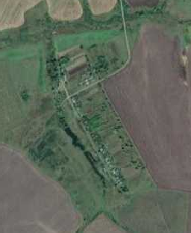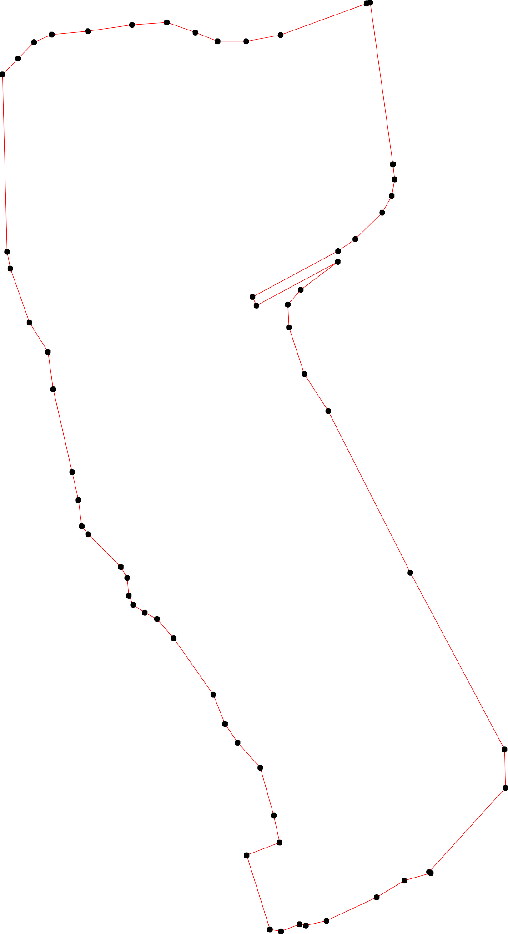

Используемые условные знаки и обозначения: Масштаб 1:5000

1 - характерная точка контура, сведения о которой позволяют однозначно определить её на местности
- вновь образованная часть контура, сведения о которой достаточны для определения её местоположения

ОПИСАНИЕ МЕСТОПОЛОЖЕНИЯ ГРАНИЦ

граница населенного пункта д.Брыницы

(наименование объекта местоположение границ, которого описано (далее - объект)

Раздел 1

Сведения об объекте
№ п/п | Характеристики объекта | Описание характеристик
1 | 2 | 3
1 | Местоположение объекта | Российская Федерация, Рязанская область, р-н Захаровский, с/п Сменовское, д Брыницы
2 | Площадь объекта ± величина погрешности определения площади (P ± Дельта P) | 836966кв.м. ± 320кв.м.
3 | Иные характеристики объекта | -

Раздел 2

Сведения о местоположении границ объекта
1. Система координат МСК-62
2. Сведения о характерных точках границ объекта
Обозначе ние характер ных точек границ | Координаты, м |  | Метод определения координат характерной точки | Средняя квадратичес кая погрешност ь положения характерной точки (Мt), м | Описание обозначения точки на местности (при наличии)
Обозначе ние характер ных точек границ | X | Y | Метод определения координат характерной точки |  | Описание обозначения точки на местности (при наличии)
1 | 2 | 3 | 4 | 5 | 6
1 | 406365,95 | 1313153,5 | Картометрический метод | 2,50 | -
2 | 406447,61 | 1313211,48 | Картометрический метод | 2,50 | -
3 | 406481,91 | 1313251,49 | Картометрический метод | 2,50 | -
4 | 406486,81 | 1313308,65 | Картометрический метод | 2,50 | -
5 | 406495,79 | 1313354,38 | Картометрический метод | 2,50 | -
6 | 406515,99 | 1313397,3 | Картометрический метод | 2,50 | -
7 | 406587,7 | 1313405,27 | Картометрический метод | 2,50 | -
8 | 406651,91 | 1313401,94 | Картометрический метод | 2,50 | -
9 | 406671,03 | 1313388,17 | Картометрический метод | 2,50 | -
10 | 406680,6 | 1313412,42 | Картометрический метод | 2,50 | -
11 | 406683,65 | 1313481,42 | Картометрический метод | 2,50 | -
12 | 406687,34 | 1313505,22 | Картометрический метод | 2,50 | -
13 | 406688,59 | 1313513,27 | Картометрический метод | 2,50 | -
14 | 406702,58 | 1313603,53 | Картометрический метод | 2,50 | -
15 | 406727,61 | 1313685,96 | Картометрический метод | 2,50 | -
16 | 406759,97 | 1313740,91 | Картометрический метод | 2,50 | -
17 | 406760,93 | 1313742,56 | Картометрический метод | 2,50 | -
18 | 406770,42 | 1313758,86 | Картометрический метод | 2,50 | -
19 | 406774,62 | 1313766,09 | Картометрический метод | 2,50 | -
20 | 406795,38 | 1313769,76 | Картометрический метод | 2,50 | -
21 | 406786,03 | 1313784,56 | Картометрический метод | 2,50 | -
22 | 406765,12 | 1313791,74 | Картометрический метод | 2,50 | -
23 | 406752,91 | 1313804,1 | Картометрический метод | 2,50 | -
24 | 406752,15 | 1313817,53 | Картометрический метод | 2,50 | -
25 | 406760,69 | 1313830,51 | Картометрический метод | 2,50 | -
26 | 406809,54 | 1313879,05 | Картометрический метод | 2,50 | -
27 | 406807,4 | 1313888,51 | Картометрический метод | 2,50 | -
28 | 406787,56 | 1313896,14 | Картометрический метод | 2,50 | -
29 | 406778,4 | 1313905 | Картометрический метод | 2,50 | -
30 | 406777,18 | 1313920,87 | Картометрический метод | 2,50 | -
31 | 406787,86 | 1313945,9 | Картометрический метод | 2,50 | -
32 | 406785,73 | 1313972,46 | Картометрический метод | 2,50 | -
33 | 406792,14 | 1314001,77 | Картометрический метод | 2,50 | -
34 | 406803,25 | 1314018,24 | Картометрический метод | 2,50 | -
35 | 406809,84 | 1314028,03 | Картометрический метод | 2,50 | -
36 | 406813,05 | 1314042,07 | Картометрический метод | 2,50 | -
37 | 406815,03 | 1314066,03 | Картометрический метод | 2,50 | -
38 | 406811,07 | 1314079,16 | Картометрический метод | 2,50 | -
39 | 406797,33 | 1314090,46 | Картометрический метод | 2,50 | -

Сведения о местоположении границ объекта
40 | 406791,83 | 1314114,27 | Картометрический метод | 2,50 | -
41 | 406794,28 | 1314147,54 | Картометрический метод | 2,50 | -
42 | 406790,61 | 1314164,94 | Картометрический метод | 2,50 | -
43 | 406796,41 | 1314184,79 | Картометрический метод | 2,50 | -
44 | 406796,11 | 1314194,25 | Картометрический метод | 2,50 | -
45 | 406789,39 | 1314203,41 | Картометрический метод | 2,50 | -
46 | 406769,85 | 1314211,35 | Картометрический метод | 2,50 | -
47 | 406737,19 | 1314213,18 | Картометрический метод | 2,50 | -
48 | 406714,29 | 1314225,09 | Картометрический метод | 2,50 | -
49 | 406695,97 | 1314219,59 | Картометрический метод | 2,50 | -
50 | 406657,51 | 1314210,43 | Картометрический метод | 2,50 | -
51 | 406593,09 | 1314212,26 | Картометрический метод | 2,50 | -
52 | 406553,1 | 1314226,92 | Картометрический метод | 2,50 | -
53 | 406528,98 | 1314247,07 | Картометрический метод | 2,50 | -
54 | 406480,44 | 1314302,63 | Картометрический метод | 2,50 | -
55 | 406430,99 | 1314345,06 | Картометрический метод | 2,50 | -
56 | 406412,37 | 1314360,94 | Картометрический метод | 2,50 | -
57 | 406385,5 | 1314347,5 | Картометрический метод | 2,50 | -
58 | 406358,64 | 1314347,5 | Картометрический метод | 2,50 | -
59 | 406329,33 | 1314360,33 | Картометрический метод | 2,50 | -
60 | 406286,59 | 1314390,85 | Картометрический метод | 2,50 | -
61 | 406204,78 | 1314475,11 | Картометрический метод | 2,50 | -
62 | 406135,97 | 1314562,27 | Картометрический метод | 2,50 | -
63 | 406112,47 | 1314547,46 | Картометрический метод | 2,50 | -
64 | 406101,14 | 1314488,3 | Картометрический метод | 2,50 | -
65 | 406095,47 | 1314468,26 | Картометрический метод | 2,50 | -
66 | 406078,27 | 1314447,18 | Картометрический метод | 2,50 | -
67 | 406039,35 | 1314406,18 | Картометрический метод | 2,50 | -
68 | 406021,91 | 1314386,88 | Картометрический метод | 2,50 | -
69 | 405931,21 | 1314309,78 | Картометрический метод | 2,50 | -
70 | 405875,45 | 1314222,21 | Картометрический метод | 2,50 | -
71 | 405703,18 | 1314059,33 | Картометрический метод | 2,50 | -
72 | 405704,72 | 1314047,11 | Картометрический метод | 2,50 | -
73 | 405721,82 | 1314011,69 | Картометрический метод | 2,50 | -
74 | 405758,45 | 1313877,37 | Картометрический метод | 2,50 | -
75 | 405770,05 | 1313829,74 | Картометрический метод | 2,50 | -
76 | 405815,85 | 1313832,8 | Картометрический метод | 2,50 | -
77 | 405877,51 | 1313807,15 | Картометрический метод | 2,50 | -
78 | 405953,22 | 1313783,34 | Картометрический метод | 2,50 | -
79 | 406012,45 | 1313766,25 | Картометрический метод | 2,50 | -
80 | 406044,81 | 1313761,97 | Картометрический метод | 2,50 | -
81 | 406105,86 | 1313756,48 | Картометрический метод | 2,50 | -
82 | 406141,89 | 1313750,37 | Картометрический метод | 2,50 | -
83 | 406138,83 | 1313747,64 | Картометрический метод | 2,50 | -
84 | 406114,56 | 1313726 | Картометрический метод | 2,50 | -
85 | 406073,5 | 1313671,91 | Картометрический метод | 2,50 | -
86 | 406037,42 | 1313642,08 | Картометрический метод | 2,50 | -
87 | 405997,79 | 1313601,39 | Картометрический метод | 2,50 | -
88 | 405998,28 | 1313600,93 | Картометрический метод | 2,50 | -
89 | 405998,1 | 1313600,82 | Картометрический метод | 2,50 | -
90 | 405990,9 | 1313598,97 | Картометрический метод | 2,50 | -

Сведения о местоположении границ объекта
91 | 405980,85 | 1313595,19 | Картометрический метод | 2,50 | -
92 | 406012,13 | 1313577,3 | Картометрический метод | 2,50 | -
93 | 406051,33 | 1313533,21 | Картометрический метод | 2,50 | -
94 | 406094,61 | 1313456,45 | Картометрический метод | 2,50 | -
95 | 406173,81 | 1313496,46 | Картометрический метод | 2,50 | -
96 | 406218,91 | 1313416,39 | Картометрический метод | 2,50 | -
97 | 406240,2 | 1313358,46 | Картометрический метод | 2,50 | -
98 | 406291,64 | 1313248,22 | Картометрический метод | 2,50 | -
1 | 406365,95 | 1313153,5 | Картометрический метод | 2,50 | -
3. Сведения о характерных точках части (частей) границы объекта
Обозначе ние характер ных точек части границы | Координаты, м |  | Метод определения координат характерной точки | Средняя квадратичес кая погрешност ь положения характерной точки (Мt), м | Описание обозначения точки на местности (при наличии)
Обозначе ние характер ных точек части границы | X | Y | Метод определения координат характерной точки |  | Описание обозначения точки на местности (при наличии)
1 | 2 | 3 | 4 | 5 | 6
Часть № -
- | - | - | - | - | -

15

Раздел 4
План границ объекта

20 2627
3345 36 37 389

41 4434

9

52
 |  |  | 21 228390 3 | 1 3233 340 42 45
 |  |  | 1671189 22543 | 46
 |  |  | 15 | 47
 | 10 | 11 1123 | 14 | 48  49
8 |  |  |  | 50
7 |  |  |  | 51

6 53
3 4 5 54
2
55
56
57
1 58
59
60
98

97
96
95

94
85
93 86
92 8879809
91

8283
841

80
79

78

77

61

62
6654 63
66
67
68

69

70

76

75 74

73
7271

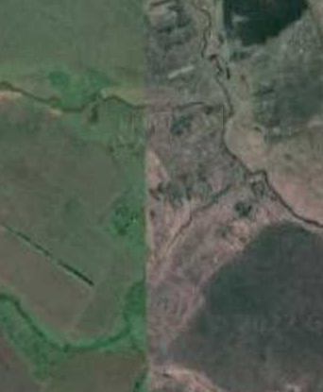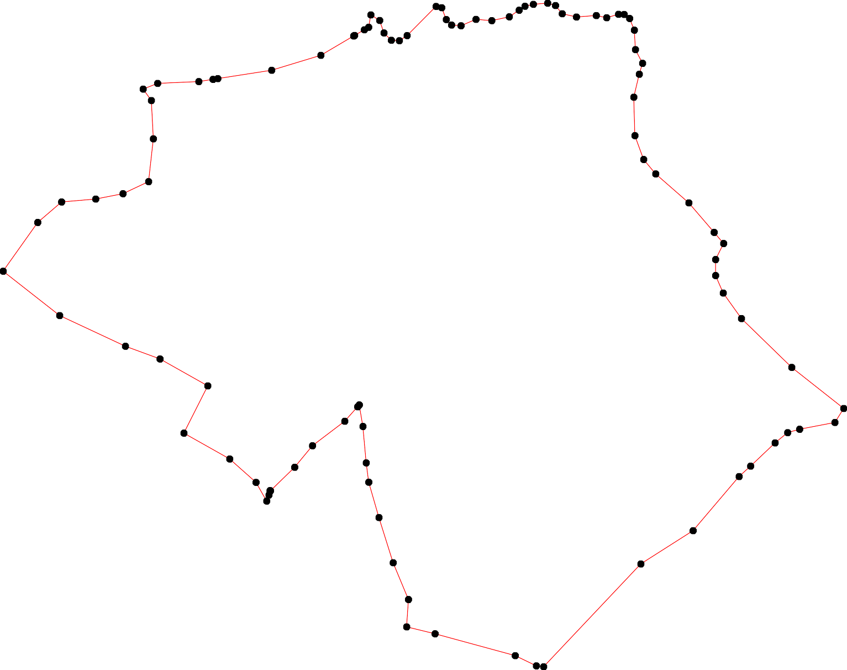

Используемые условные знаки и обозначения: Масштаб 1:7000

1 - характерная точка контура, сведения о которой позволяют однозначно определить её на местности
- вновь образованная часть контура, сведения о которой достаточны для определения её местоположения

ОПИСАНИЕ МЕСТОПОЛОЖЕНИЯ ГРАНИЦ

граница населенного пункта д.Воронка

(наименование объекта местоположение границ, которого описано (далее - объект)

Раздел 1

Сведения об объекте
№ п/п | Характеристики объекта | Описание характеристик
1 | 2 | 3
1 | Местоположение объекта | Российская Федерация, Рязанская область, р-н Захаровский, с/п Сменовское, д Воронка
2 | Площадь объекта ± величина погрешности определения площади (P ± Дельта P) | 798496кв.м. ± 313кв.м.
3 | Иные характеристики объекта | -

Раздел 3

Сведения о местоположении измененных (уточненных) границ объекта
1. Система координат МСК-62
2. Сведения о характерных точках границ объекта
Обозначе ние характер ных точек границ | Существующие координаты, м |  | Измененные (уточненные) координаты, м |  | Метод определения координат характерной точки | Средняя квадратичес кая погрешност ь положения характерной точки (Мt), м | Описание обозначения точки на местности (при наличии)
Обозначе ние характер ных точек границ | X | Y | X | Y | Метод определения координат характерной точки |  | Описание обозначения точки на местности (при наличии)
1 | 2 | 3 | 4 | 5 | 6 | 7 | 8
1 | - | - | 412280,44 | 1289871,4 | Картометрический метод | 2,50 | -
2 | - | - | 412313,71 | 1289918,72 | Картометрический метод | 2,50 | -
3 | - | - | 412387,59 | 1290000,54 | Картометрический метод | 2,50 | -
4 | - | - | 412434,3 | 1290053,05 | Картометрический метод | 2,50 | -
5 | - | - | 412435,21 | 1290073,8 | Картометрический метод | 2,50 | -
6 | - | - | 412429,38 | 1290096,74 | Картометрический метод | 2,50 | -
7 | - | - | 412472,15 | 1290123,87 | Картометрический метод | 2,50 | -
8 | - | - | 412553,36 | 1290188,59 | Картометрический метод | 2,50 | -
9 | - | - | 412586 | 1290229 | Картометрический метод | 2,50 | -
10 | - | - | 412604,75 | 1290256,36 | Картометрический метод | 2,50 | -
11 | - | - | 412615,89 | 1290298,86 | Картометрический метод | 2,50 | -
12 | - | - | 412619,26 | 1290342,66 | Картометрический метод | 2,50 | -
13 | - | - | 412618,69 | 1290343,06 | Картометрический метод | 2,50 | -
14 | - | - | 412551,53 | 1290471,28 | Картометрический метод | 2,50 | -
15 | - | - | 412440,1 | 1290674,91 | Картометрический метод | 2,50 | -
16 | - | - | 412393,7 | 1290741,15 | Картометрический метод | 2,50 | -
17 | - | - | 412359,81 | 1290804,65 | Картометрический метод | 2,50 | -
18 | - | - | 412318,9 | 1290898,68 | Картометрический метод | 2,50 | -
19 | - | - | 412269,14 | 1291007,97 | Картометрический метод | 2,50 | -
20 | - | - | 412244,11 | 1291090,09 | Картометрический метод | 2,50 | -
21 | - | - | 412270,45 | 1291087,88 | Картометрический метод | 2,50 | -
22 | - | - | 412307,2 | 1291084,23 | Картометрический метод | 2,50 | -

Сведения о местоположении измененных (уточненных) границ объекта
23 | - | - | 412321,24 | 1291084,76 | Картометрический метод | 2,50 | -
24 | - | - | 412333,75 | 1291088,8 | Картометрический метод | 2,50 | -
25 | - | - | 412337,86 | 1291086,98 | Картометрический метод | 2,50 | -
26 | - | - | 412338,23 | 1291164,16 | Картометрический метод | 2,50 | -
27 | - | - | 412350,72 | 1291220,54 | Картометрический метод | 2,50 | -
28 | - | - | 412361,31 | 1291263,29 | Картометрический метод | 2,50 | -
29 | - | - | 412360,93 | 1291301,12 | Картометрический метод | 2,50 | -
30 | - | - | 412346,94 | 1291341,61 | Картометрический метод | 2,50 | -
31 | - | - | 412336,34 | 1291394,95 | Картометрический метод | 2,50 | -
32 | - | - | 412338,61 | 1291432,41 | Картометрический метод | 2,50 | -
33 | - | - | 412344 | 1291538 | Картометрический метод | 2,50 | -
34 | - | - | 412276,95 | 1291506,74 | Картометрический метод | 2,50 | -
35 | - | - | 412253,75 | 1291511,63 | Картометрический метод | 2,50 | -
36 | - | - | 412230,54 | 1291516,51 | Картометрический метод | 2,50 | -
37 | - | - | 412184,75 | 1291547,04 | Картометрический метод | 2,50 | -
38 | - | - | 412178,04 | 1291538,49 | Картометрический метод | 2,50 | -
39 | - | - | 412165,83 | 1291506,13 | Картометрический метод | 2,50 | -
40 | - | - | 412145,07 | 1291420,65 | Картометрический метод | 2,50 | -
41 | - | - | 412122,48 | 1291365,09 | Картометрический метод | 2,50 | -
42 | - | - | 412088,89 | 1291318,69 | Картометрический метод | 2,50 | -
43 | - | - | 412063,86 | 1291294,88 | Картометрический метод | 2,50 | -
44 | - | - | 412032,11 | 1291274,73 | Картометрический метод | 2,50 | -
45 | - | - | 412007,08 | 1291269,23 | Картометрический метод | 2,50 | -
46 | - | - | 411980,82 | 1291275,34 | Картометрический метод | 2,50 | -
47 | - | - | 411924,65 | 1291301,59 | Картометрический метод | 2,50 | -
48 | - | - | 411886,8 | 1291303,42 | Картометрический метод | 2,50 | -
49 | - | - | 411848,33 | 1291288,16 | Картометрический метод | 2,50 | -
50 | - | - | 411806,2 | 1291274,73 | Картометрический метод | 2,50 | -
51 | - | - | 411721,94 | 1291255,8 | Картометрический метод | 2,50 | -

Сведения о местоположении измененных (уточненных) границ объекта
52 | - | - | 411673,1 | 1291233,21 | Картометрический метод | 2,50 | -
53 | - | - | 411629,14 | 1291214,89 | Картометрический метод | 2,50 | -
54 | - | - | 411609,6 | 1291195,35 | Картометрический метод | 2,50 | -
55 | - | - | 411581,51 | 1291144,68 | Картометрический метод | 2,50 | -
56 | - | - | 411569,91 | 1291136,74 | Картометрический метод | 2,50 | -
57 | - | - | 411577,24 | 1291120,86 | Картометрический метод | 2,50 | -
58 | - | - | 411574,19 | 1291086,67 | Картометрический метод | 2,50 | -
59 | - | - | 411581,51 | 1291069,58 | Картометрический метод | 2,50 | -
60 | - | - | 411602,27 | 1291049,43 | Картометрический метод | 2,50 | -
61 | - | - | 411610,82 | 1291036,61 | Картометрический метод | 2,50 | -
62 | - | - | 411602,55 | 1291018,72 | Картометрический метод | 2,50 | -
63 | - | - | 411585,94 | 1290965,35 | Картометрический метод | 2,50 | -
64 | - | - | 411607,52 | 1290913,56 | Картометрический метод | 2,50 | -
65 | - | - | 411655 | 1290901,22 | Картометрический метод | 2,50 | -
66 | - | - | 411717,28 | 1290914,79 | Картометрический метод | 2,50 | -
67 | - | - | 411738,86 | 1290898,76 | Картометрический метод | 2,50 | -
68 | - | - | 411741,33 | 1290854,98 | Картометрический метод | 2,50 | -
69 | - | - | 411858,7 | 1290690,61 | Картометрический метод | 2,50 | -
70 | - | - | 411921,59 | 1290691,23 | Картометрический метод | 2,50 | -
71 | - | - | 411925,91 | 1290671,5 | Картометрический метод | 2,50 | -
72 | - | - | 411880,28 | 1290651,76 | Картометрический метод | 2,50 | -
73 | - | - | 411853,16 | 1290630,18 | Картометрический метод | 2,50 | -
74 | - | - | 411851,93 | 1290593,18 | Картометрический метод | 2,50 | -
75 | - | - | 411876,95 | 1290556 | Картометрический метод | 2,50 | -
76 | - | - | 411934,3 | 1290513,69 | Картометрический метод | 2,50 | -
77 | - | - | 411960,51 | 1290478,66 | Картометрический метод | 2,50 | -
78 | - | - | 412014,66 | 1290413,03 | Картометрический метод | 2,50 | -
79 | - | - | 412030,8 | 1290378,15 | Картометрический метод | 2,50 | -
80 | - | - | 412066,32 | 1290288,78 | Картометрический метод | 2,50 | -

Сведения о местоположении измененных (уточненных) границ объекта
81 | - | - | 412107,58 | 1290205,14 | Картометрический метод | 2,50 | -
82 | - | - | 412126,48 | 1290137,1 | Картометрический метод | 2,50 | -
83 | - | - | 412121,45 | 1290107,44 | Картометрический метод | 2,50 | -
84 | - | - | 412114,56 | 1290096,11 | Картометрический метод | 2,50 | -
85 | - | - | 412124,42 | 1290075,94 | Картометрический метод | 2,50 | -
86 | - | - | 412205,25 | 1289973,5 | Картометрический метод | 2,50 | -
87 | - | - | 412273,07 | 1289874,84 | Картометрический метод | 2,50 | -
1 | - | - | 412280,44 | 1289871,4 | Картометрический метод | 2,50 | -
3. Сведения о характерных точках части (частей) границы объекта
Часть № -
Обозначе ние характер ных точек границ | Существующие координаты, м |  | Измененные (уточненные) координаты, м |  | Метод определения координат характерной точки | Средняя квадратичес кая погрешност ь положения характерной точки (Мt), м | Описание обозначения точки на местности (при наличии)
Обозначе ние характер ных точек границ | X | Y | X | Y | Метод определения координат характерной точки |  | Описание обозначения точки на местности (при наличии)
1 | 2 | 3 | 4 | 5 | 6 | 7 | 8
- | - | - | - | - | - | - | -

21

Раздел 4
План границ объекта

10 11
9
8
123

14

7
4 5 6
3

2

1
87

86

15

16
17
25 26
24
18
23
22
19 21
20

27 28 29 30

31 32

33

34
35
36

37
39 38

85 8483 82 81
80
79
78

77
Граница 62:02-4.114(1) ₄₀
41
42
43
44
45
46

76 7701
75 72
74 73 69
47
48
49
50

68 67
51
66

65

64 62601
63 59 58
52

53
54
575655

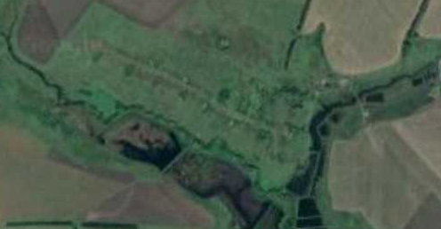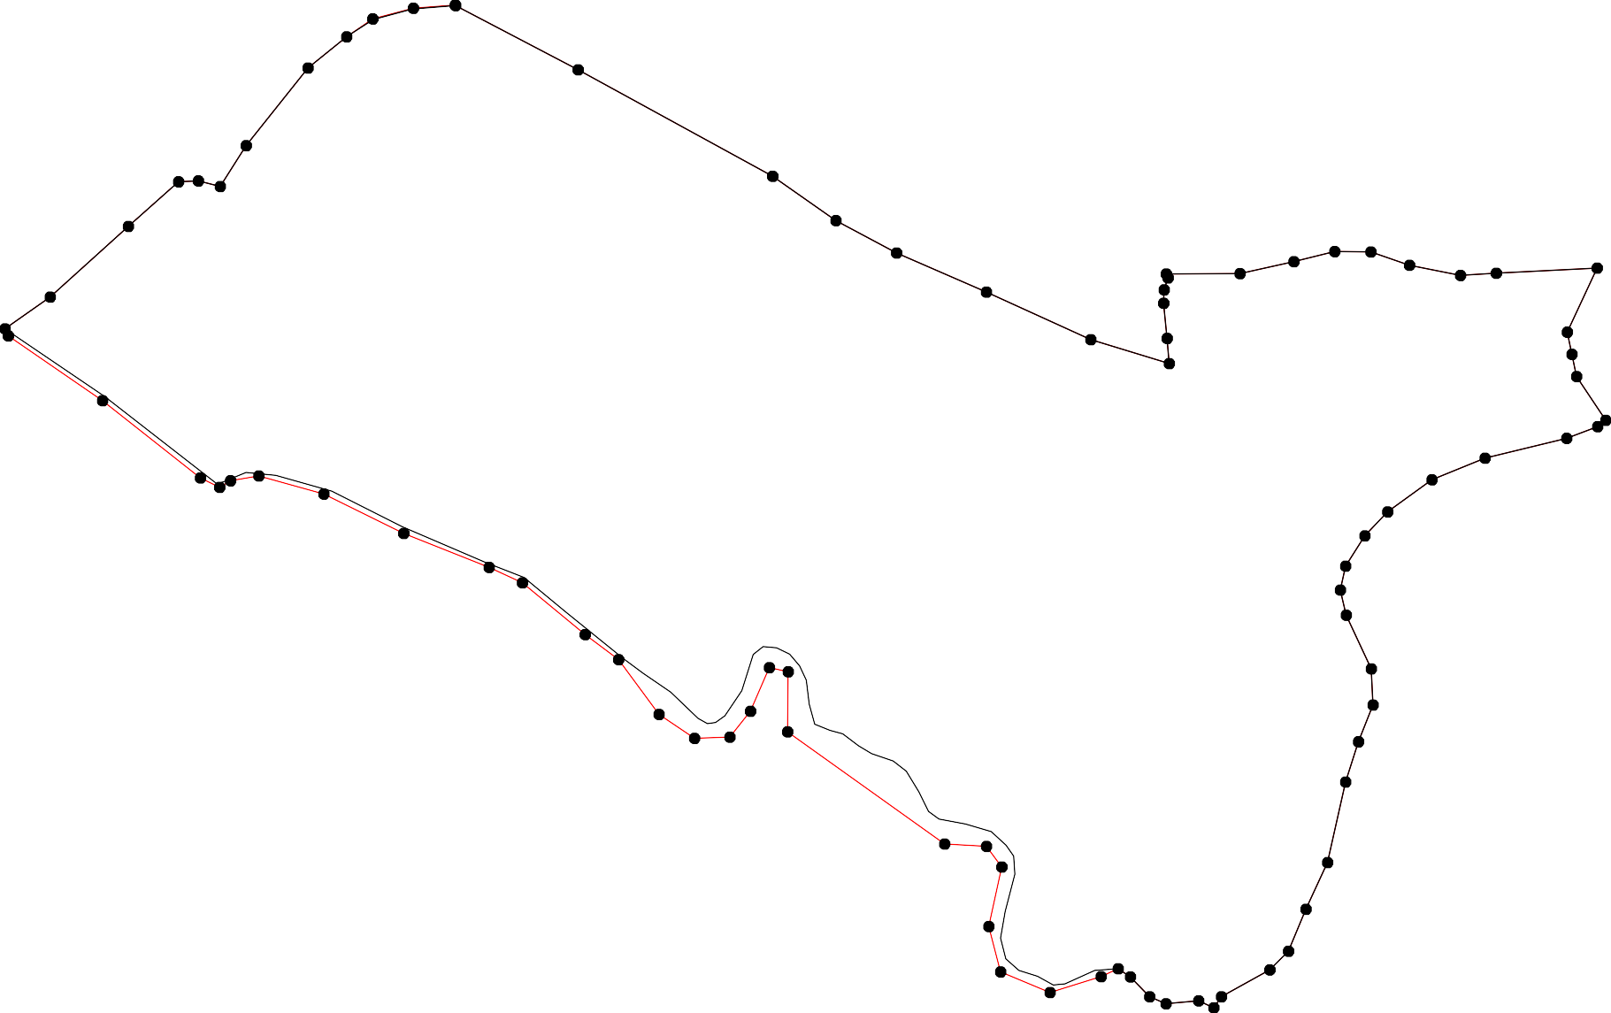

Используемые условные знаки и обозначения: Масштаб 1:7000

1 - характерная точка контура, сведения о которой позволяют однозначно определить её на местности
- вновь образованная часть контура, сведения о которой достаточны для определения её местоположения

ОПИСАНИЕ МЕСТОПОЛОЖЕНИЯ ГРАНИЦ

граница населенного пункта с.Гладкие Выселки

(наименование объекта местоположение границ, которого описано (далее - объект)

Раздел 1

Сведения об объекте
№ п/п | Характеристики объекта | Описание характеристик
1 | 2 | 3
1 | Местоположение объекта | Российская Федерация, Рязанская область, р-н Захаровский, с/п Сменовское, с Гладкие Выселки
2 | Площадь объекта ± величина погрешности определения площади (P ± Дельта P) | 1212904кв.м. ± 385кв.м.
3 | Иные характеристики объекта | -

Раздел 3

Сведения о местоположении измененных (уточненных) границ объекта
1. Система координат МСК-62
2. Сведения о характерных точках границ объекта
Обозначе ние характер ных точек границ | Существующие координаты, м |  | Измененные (уточненные) координаты, м |  | Метод определения координат характерной точки | Средняя квадратичес кая погрешност ь положения характерной точки (Мt), м | Описание обозначения точки на местности (при наличии)
Обозначе ние характер ных точек границ | X | Y | X | Y | Метод определения координат характерной точки |  | Описание обозначения точки на местности (при наличии)
1 | 2 | 3 | 4 | 5 | 6 | 7 | 8
1 | - | - | 408823,71 | 1304369,99 | Картометрический метод | 2,50 | -
2 | - | - | 408899,03 | 1304480,53 | Картометрический метод | 2,50 | -
3 | - | - | 408863,49 | 1304556,5 | Картометрический метод | 2,50 | -
4 | - | - | 408937,19 | 1304614,55 | Картометрический метод | 2,50 | -
5 | - | - | 408868,16 | 1304766,32 | Картометрический метод | 2,50 | -
6 | - | - | 408912,72 | 1304827,05 | Картометрический метод | 2,50 | -
7 | - | - | 409135,94 | 1305190,86 | Картометрический метод | 2,50 | -
8 | - | - | 409173,21 | 1305292,24 | Картометрический метод | 2,50 | -
9 | - | - | 409185,12 | 1305364,58 | Картометрический метод | 2,50 | -
10 | - | - | 409023,75 | 1305464,25 | Картометрический метод | 2,50 | -
11 | - | - | 408962,08 | 1305530,19 | Картометрический метод | 2,50 | -
12 | - | - | 408921,79 | 1305575,98 | Картометрический метод | 2,50 | -
13 | - | - | 408882,1 | 1305648,03 | Картометрический метод | 2,50 | -
14 | - | - | 408836,92 | 1305747,55 | Картометрический метод | 2,50 | -
15 | - | - | 408808,83 | 1305814,1 | Картометрический метод | 2,50 | -
16 | - | - | 408787,46 | 1305939,27 | Картометрический метод | 2,50 | -
17 | - | - | 408766,09 | 1305981,4 | Картометрический метод | 2,50 | -
18 | - | - | 408715,42 | 1306019,86 | Картометрический метод | 2,50 | -
19 | - | - | 408695,27 | 1306031,46 | Картометрический метод | 2,50 | -
20 | - | - | 408675,12 | 1305905,08 | Картометрический метод | 2,50 | -
21 | - | - | 408658,02 | 1305864,78 | Картометрический метод | 2,50 | -
22 | - | - | 408634,38 | 1305837,58 | Картометрический метод | 2,50 | -

Сведения о местоположении измененных (уточненных) границ объекта
23 | - | - | 408627,03 | 1305829,12 | Картометрический метод | 2,50 | -
24 | - | - | 408625,66 | 1305827,54 | Картометрический метод | 2,50 | -
25 | - | - | 408619,43 | 1305823,05 | Картометрический метод | 2,50 | -
26 | - | - | 408513,93 | 1305746,94 | Картометрический метод | 2,50 | -
27 | - | - | 408329,54 | 1305547,29 | Картометрический метод | 2,50 | -
28 | - | - | 408303,81 | 1305542,65 | Картометрический метод | 2,50 | -
29 | - | - | 408295,17 | 1305541,38 | Картометрический метод | 2,50 | -
30 | - | - | 408276,1 | 1305535,02 | Картометрический метод | 2,50 | -
31 | - | - | 408260,5 | 1305499,78 | Картометрический метод | 2,50 | -
32 | - | - | 408227,57 | 1305491,11 | Картометрический метод | 2,50 | -
33 | - | - | 408211,39 | 1305458,76 | Картометрический метод | 2,50 | -
34 | - | - | 408184,24 | 1305422,36 | Картометрический метод | 2,50 | -
35 | - | - | 408156,51 | 1305371,51 | Картометрический метод | 2,50 | -
36 | - | - | 408128,2 | 1305331,65 | Картометрический метод | 2,50 | -
37 | - | - | 408126,46 | 1305302,18 | Картометрический метод | 2,50 | -
38 | - | - | 408095,26 | 1305269,83 | Картометрический метод | 2,50 | -
39 | - | - | 408053,37 | 1305174,78 | Картометрический метод | 2,50 | -
40 | - | - | 408049,04 | 1305164,67 | Картометрический метод | 2,50 | -
41 | - | - | 408029,4 | 1305127,7 | Картометрический метод | 2,50 | -
42 | - | - | 407933,28 | 1304453,77 | Картометрический метод | 2,50 | -
43 | - | - | 408002,89 | 1304442,16 | Картометрический метод | 2,50 | -
44 | - | - | 408070,05 | 1304429,34 | Картометрический метод | 2,50 | -
45 | - | - | 408156,75 | 1304433,62 | Картометрический метод | 2,50 | -
46 | - | - | 408201,69 | 1304424,12 | Картометрический метод | 2,50 | -
47 | - | - | 408218,98 | 1304414,03 | Картометрический метод | 2,50 | -
48 | - | - | 408256,58 | 1304386,91 | Картометрический метод | 2,50 | -
49 | - | - | 408281,61 | 1304368,29 | Картометрический метод | 2,50 | -
50 | - | - | 408306,64 | 1304359,13 | Картометрический метод | 2,50 | -
51 | - | - | 408326,79 | 1304360,96 | Картометрический метод | 2,50 | -

Сведения о местоположении измененных (уточненных) границ объекта
52 | - | - | 408381,74 | 1304403,7 | Картометрический метод | 2,50 | -
53 | - | - | 408406,78 | 1304423,24 | Картометрический метод | 2,50 | -
54 | - | - | 408444,63 | 1304439,72 | Картометрический метод | 2,50 | -
55 | - | - | 408496,53 | 1304448,88 | Картометрический метод | 2,50 | -
56 | - | - | 408567,35 | 1304484,9 | Картометрический метод | 2,50 | -
57 | - | - | 408620,57 | 1304524,99 | Картометрический метод | 2,50 | -
58 | - | - | 408658,62 | 1304486,94 | Картометрический метод | 2,50 | -
59 | - | - | 408688,07 | 1304429,87 | Картометрический метод | 2,50 | -
60 | - | - | 408714,15 | 1304386,94 | Картометрический метод | 2,50 | -
61 | - | - | 408760,78 | 1304379,12 | Картометрический метод | 2,50 | -
1 | - | - | 408823,71 | 1304369,99 | Картометрический метод | 2,50 | -
3. Сведения о характерных точках части (частей) границы объекта
Часть № -
Обозначе ние характер ных точек границ | Существующие координаты, м |  | Измененные (уточненные) координаты, м |  | Метод определения координат характерной точки | Средняя квадратичес кая погрешност ь положения характерной точки (Мt), м | Описание обозначения точки на местности (при наличии)
Обозначе ние характер ных точек границ | X | Y | X | Y | Метод определения координат характерной точки |  | Описание обозначения точки на местности (при наличии)
1 | 2 | 3 | 4 | 5 | 6 | 7 | 8
- | - | - | - | - | - | - | -

26

Раздел 4
План границ объекта

8 9
7

10

4
2 6
3 5
1

61

60
59
58
57
56
Граница 62:02-4.115(1)
55
11
12
13
14
15

22432
25

26

16
17

18
19
2120

54
53
52

51
50
49
48
4476
45

44

43

4309
41

3736
38

31
33 32
34
35
27
298
30

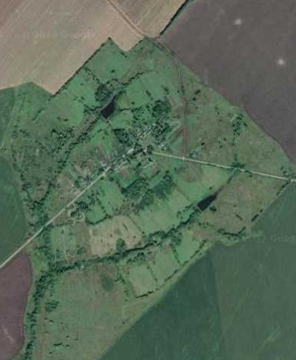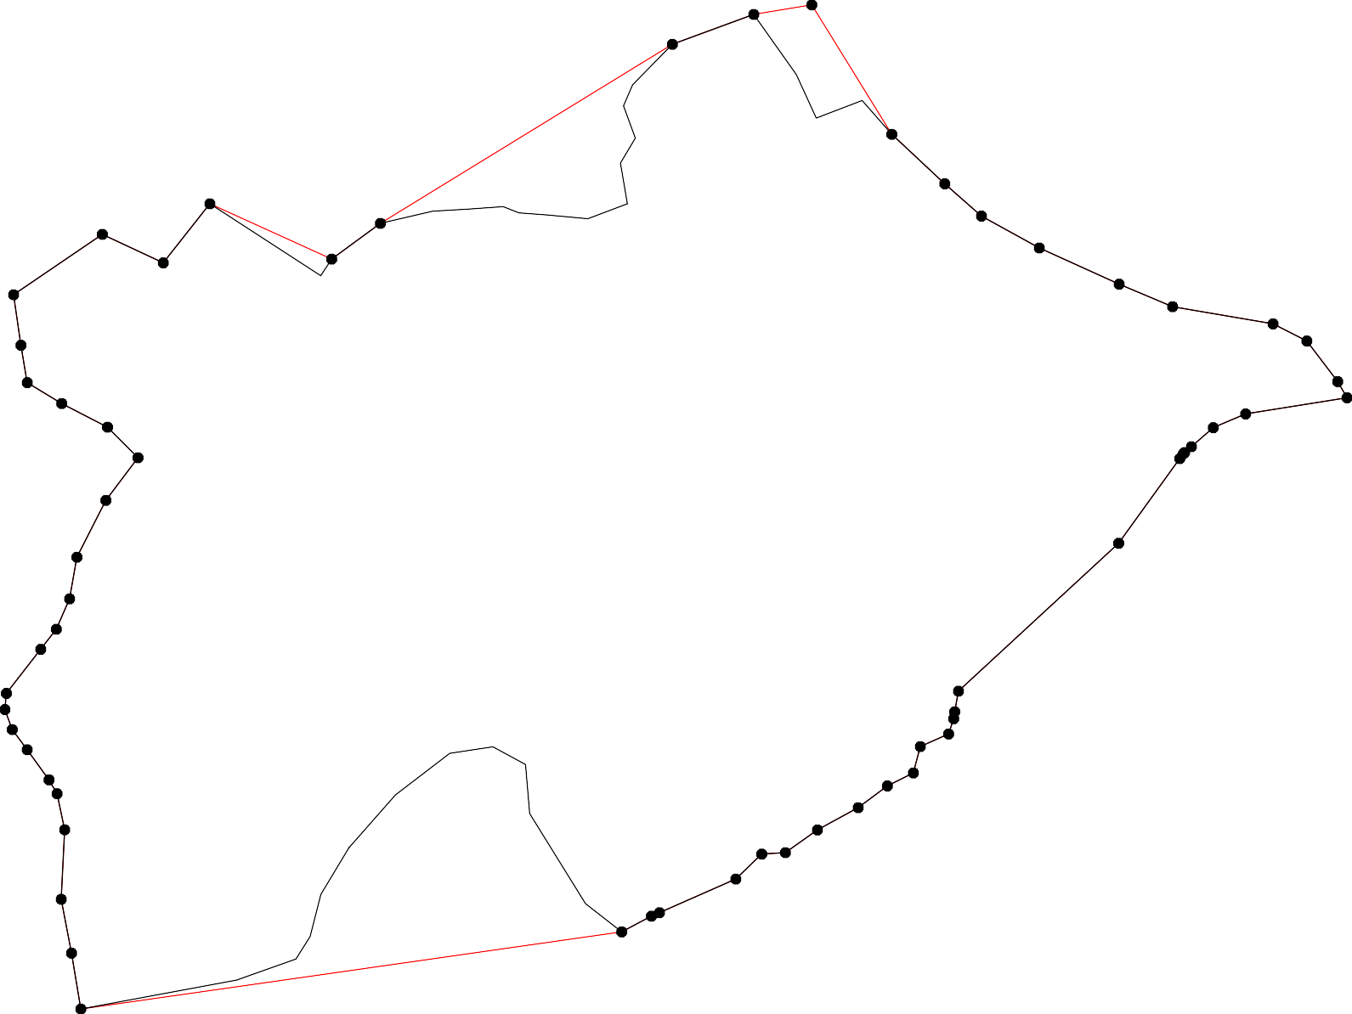
42

Используемые условные знаки и обозначения: Масштаб 1:8000

1 - характерная точка контура, сведения о которой позволяют однозначно определить её на местности
- вновь образованная часть контура, сведения о которой достаточны для определения её местоположения

ОПИСАНИЕ МЕСТОПОЛОЖЕНИЯ ГРАНИЦ

граница населенного пункта д.Горностаевка

(наименование объекта местоположение границ, которого описано (далее - объект)

Раздел 1

Сведения об объекте
№ п/п | Характеристики объекта | Описание характеристик
1 | 2 | 3
1 | Местоположение объекта | Российская Федерация, Рязанская область, р-н Захаровский, с/п Сменовское, д Горностаевка
2 | Площадь объекта ± величина погрешности определения площади (P ± Дельта P) | 702666кв.м. ± 293кв.м.
3 | Иные характеристики объекта | -

Раздел 2

Сведения о местоположении границ объекта
1. Система координат МСК-62
2. Сведения о характерных точках границ объекта
Обозначе ние характер ных точек границ | Координаты, м |  | Метод определения координат характерной точки | Средняя квадратичес кая погрешност ь положения характерной точки (Мt), м | Описание обозначения точки на местности (при наличии)
Обозначе ние характер ных точек границ | X | Y | Метод определения координат характерной точки |  | Описание обозначения точки на местности (при наличии)
1 | 2 | 3 | 4 | 5 | 6
1 | 409038,96 | 1309457,91 | Картометрический метод | 2,50 | -
2 | 409067,48 | 1309557,19 | Картометрический метод | 2,50 | -
3 | 409089,48 | 1309578,31 | Картометрический метод | 2,50 | -
4 | 409139,2 | 1309594,59 | Картометрический метод | 2,50 | -
5 | 409161,2 | 1309628,91 | Картометрический метод | 2,50 | -
6 | 409162,08 | 1309666,75 | Картометрический метод | 2,50 | -
7 | 409148,88 | 1309687,43 | Картометрический метод | 2,50 | -
8 | 409123,36 | 1309690,95 | Картометрический метод | 2,50 | -
9 | 409095,76 | 1309690,14 | Картометрический метод | 2,50 | -
10 | 409083,23 | 1309696,82 | Картометрический метод | 2,50 | -
11 | 409050,65 | 1309748,61 | Картометрический метод | 2,50 | -
12 | 409009,84 | 1309774,12 | Картометрический метод | 2,50 | -
13 | 408985,64 | 1309821,64 | Картометрический метод | 2,50 | -
14 | 408986,08 | 1309854,2 | Картометрический метод | 2,50 | -
15 | 409015,56 | 1309900,4 | Картометрический метод | 2,50 | -
16 | 409014,73 | 1310052,67 | Картометрический метод | 2,50 | -
17 | 409003,04 | 1310092,77 | Картометрический метод | 2,50 | -
18 | 408980,49 | 1310117 | Картометрический метод | 2,50 | -
19 | 408931,95 | 1310138,01 | Картометрический метод | 2,50 | -
20 | 408852,68 | 1310193,85 | Картометрический метод | 2,50 | -
21 | 408822,61 | 1310203,87 | Картометрический метод | 2,50 | -
22 | 408733,22 | 1310203,87 | Картометрический метод | 2,50 | -
23 | 408687,75 | 1310216,77 | Картометрический метод | 2,50 | -
24 | 408604,14 | 1310303,02 | Картометрический метод | 2,50 | -
25 | 408541,66 | 1310326,78 | Картометрический метод | 2,50 | -
26 | 408500,74 | 1310392,34 | Картометрический метод | 2,50 | -
27 | 408475,66 | 1310479,46 | Картометрический метод | 2,50 | -
28 | 408506,05 | 1310546,83 | Картометрический метод | 2,50 | -
29 | 408470,93 | 1310568,08 | Картометрический метод | 2,50 | -
30 | 408437,82 | 1310579,79 | Картометрический метод | 2,50 | -
31 | 408413,62 | 1310600,91 | Картометрический метод | 2,50 | -
32 | 408399,84 | 1310626,53 | Картометрический метод | 2,50 | -
33 | 408401,59 | 1310659,13 | Картометрический метод | 2,50 | -
34 | 408382,24 | 1310681,38 | Картометрический метод | 2,50 | -
35 | 408368,75 | 1310701,04 | Картометрический метод | 2,50 | -
36 | 408369,63 | 1310718,64 | Картометрический метод | 2,50 | -
37 | 408374,32 | 1310742,4 | Картометрический метод | 2,50 | -
38 | 408371,52 | 1310761,88 | Картометрический метод | 2,50 | -
39 | 408360,54 | 1310776,43 | Картометрический метод | 2,50 | -

Сведения о местоположении границ объекта
40 | 408335,02 | 1310785,81 | Картометрический метод | 2,50 | -
41 | 408329,6 | 1310789,14 | Картометрический метод | 2,50 | -
42 | 408326,98 | 1310786,56 | Картометрический метод | 2,50 | -
43 | 408303,04 | 1310762,94 | Картометрический метод | 2,50 | -
44 | 408302,2 | 1310728,11 | Картометрический метод | 2,50 | -
45 | 408303,78 | 1310694,69 | Картометрический метод | 2,50 | -
46 | 408300,35 | 1310683,24 | Картометрический метод | 2,50 | -
47 | 408272,41 | 1310633,56 | Картометрический метод | 2,50 | -
48 | 408268,13 | 1310626,5 | Картометрический метод | 2,50 | -
49 | 408266,77 | 1310624,28 | Картометрический метод | 2,50 | -
50 | 408129,69 | 1310475,4 | Картометрический метод | 2,50 | -
51 | 408058,44 | 1310394,65 | Картометрический метод | 2,50 | -
52 | 408078,2 | 1310371,96 | Картометрический метод | 2,50 | -
53 | 408018,95 | 1310309,4 | Картометрический метод | 2,50 | -
54 | 408023,69 | 1310304,53 | Картометрический метод | 2,50 | -
55 | 408032,51 | 1310295,77 | Картометрический метод | 2,50 | -
56 | 408024,2 | 1310285,09 | Картометрический метод | 2,50 | -
57 | 408022,84 | 1310282,5 | Картометрический метод | 2,50 | -
58 | 408001,95 | 1310242,81 | Картометрический метод | 2,50 | -
59 | 408005,3 | 1310215,88 | Картометрический метод | 2,50 | -
60 | 408111,13 | 1310096,15 | Картометрический метод | 2,50 | -
61 | 408111,86 | 1310080,82 | Картометрический метод | 2,50 | -
62 | 408081,06 | 1310059,46 | Картометрический метод | 2,50 | -
63 | 408084,75 | 1310052,86 | Картометрический метод | 2,50 | -
64 | 408205,3 | 1309834,9 | Картометрический метод | 2,50 | -
65 | 408243,31 | 1309719,41 | Картометрический метод | 2,50 | -
66 | 408272,27 | 1309578,44 | Картометрический метод | 2,50 | -
67 | 408272,51 | 1309578,53 | Картометрический метод | 2,50 | -
68 | 408536,5 | 1309691,61 | Картометрический метод | 2,50 | -
69 | 408531,31 | 1309709,76 | Картометрический метод | 2,50 | -
70 | 408523,26 | 1309738,14 | Картометрический метод | 2,50 | -
71 | 408522,15 | 1309763,3 | Картометрический метод | 2,50 | -
72 | 408524,26 | 1309781,47 | Картометрический метод | 2,50 | -
73 | 408541,86 | 1309769,06 | Картометрический метод | 2,50 | -
74 | 408541,89 | 1309756,5 | Картометрический метод | 2,50 | -
75 | 408543,21 | 1309738,8 | Картометрический метод | 2,50 | -
76 | 408551,37 | 1309715,26 | Картометрический метод | 2,50 | -
77 | 408557,76 | 1309695,46 | Картометрический метод | 2,50 | -
78 | 408562,48 | 1309699,31 | Картометрический метод | 2,50 | -
79 | 408594,98 | 1309715,22 | Картометрический метод | 2,50 | -
80 | 408720,96 | 1309611,43 | Картометрический метод | 2,50 | -
81 | 408752,8 | 1309600,44 | Картометрический метод | 2,50 | -
82 | 408838,64 | 1309591,61 | Картометрический метод | 2,50 | -
83 | 408939,65 | 1309571,84 | Картометрический метод | 2,50 | -
84 | 408994,95 | 1309439,57 | Картометрический метод | 2,50 | -
1 | 409038,96 | 1309457,91 | Картометрический метод | 2,50 | -
3. Сведения о характерных точках части (частей) границы объекта
Обозначе ние характер | Координаты, м |  | Метод определения координат характерной | Средняя квадратичес кая  погрешност | Описание обозначения точки

Сведения о местоположении границ объекта
ных  точек части границы | X | Y | точки | ь положения  характерной точки (Мt), м | на местности (при наличии)
1 | 2 | 3 | 4 | 5 | 6
Часть № -
- | - | - | - | - | -

31

Раздел 4
План границ объекта

5 6
7
4
8
3 910
2
1

84

11
12
13 14

15 16 17
18

83 19

20
82
21

81
22
80 23

79
78
77
68 6796 7057734712

24

25
26 28
27 29
30
31
33
32

34 36 37 38

35 39
40
41
42

676
65
64

44987
456 44 43

6362

610

59 58
50

52
51
55457563

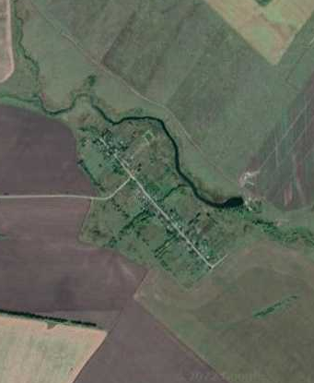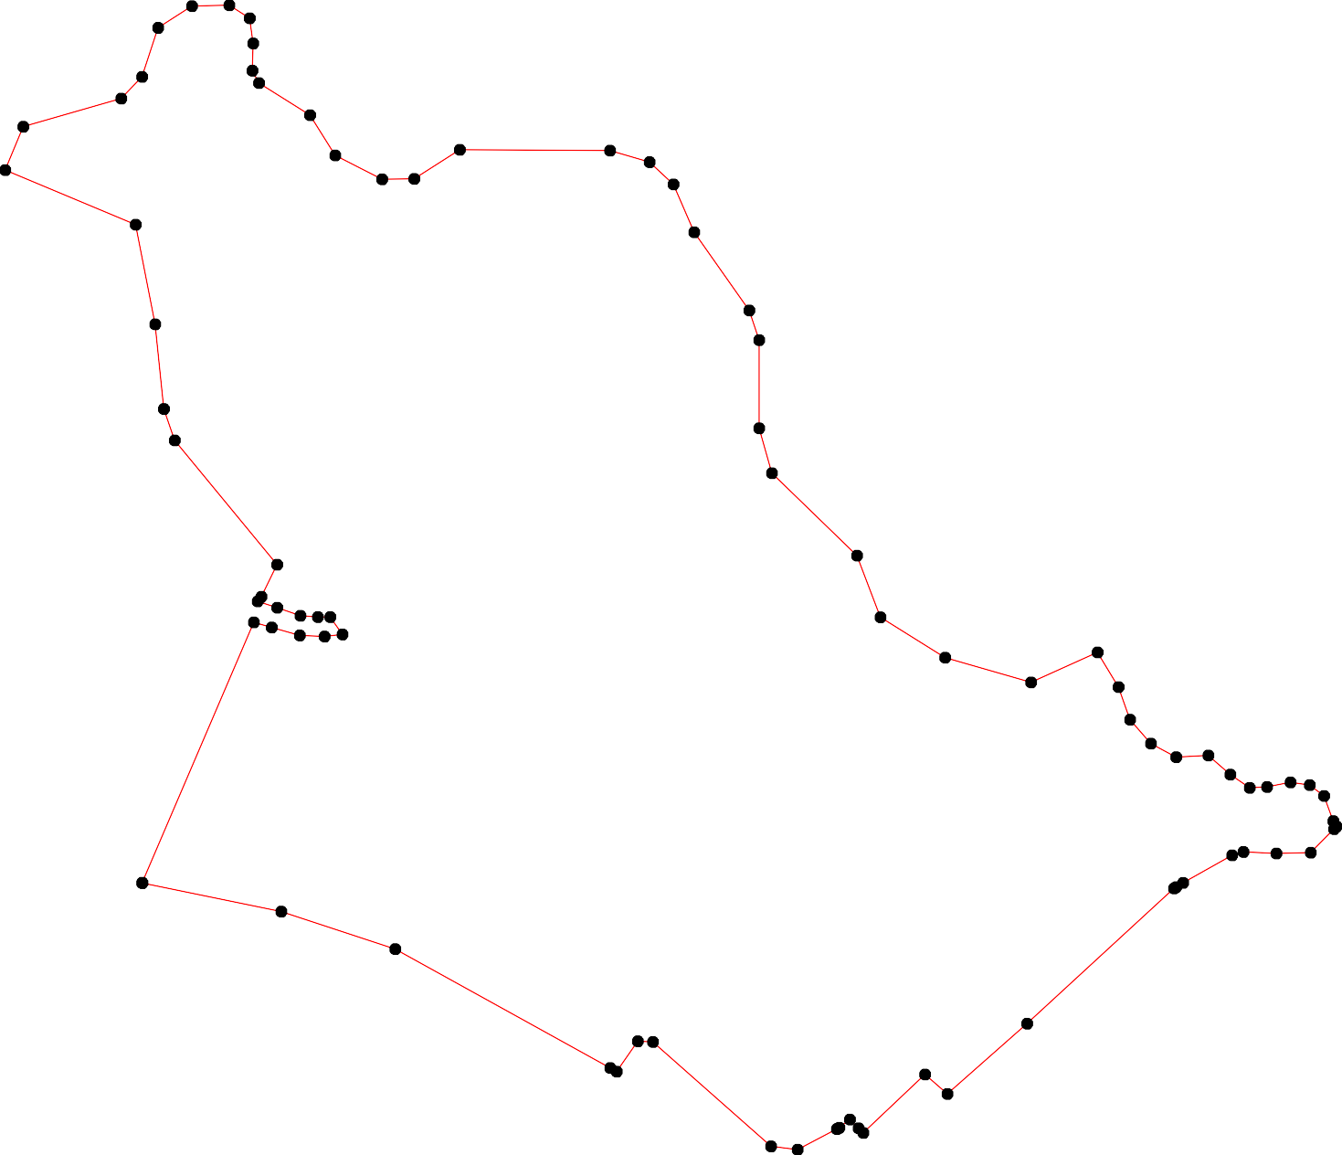

Используемые условные знаки и обозначения: Масштаб 1:7000

1 - характерная точка контура, сведения о которой позволяют однозначно определить её на местности
- вновь образованная часть контура, сведения о которой достаточны для определения её местоположения

ОПИСАНИЕ МЕСТОПОЛОЖЕНИЯ ГРАНИЦ

граница населенного пункта д.Городецкие Выселки

(наименование объекта местоположение границ, которого описано (далее - объект)

Раздел 1

Сведения об объекте
№ п/п | Характеристики объекта | Описание характеристик
1 | 2 | 3
1 | Местоположение объекта | Российская Федерация, Рязанская область, р-н Захаровский, с/п Сменовское, д Городецкие Выселки
2 | Площадь объекта ± величина погрешности определения площади (P ± Дельта P) | 1323734кв.м. ± 403кв.м.
3 | Иные характеристики объекта | -

Раздел 2

Сведения о местоположении границ объекта
1. Система координат МСК-62
2. Сведения о характерных точках границ объекта
Обозначе ние характер ных точек границ | Координаты, м |  | Метод определения координат характерной точки | Средняя квадратичес кая погрешност ь положения характерной точки (Мt), м | Описание обозначения точки на местности (при наличии)
Обозначе ние характер ных точек границ | X | Y | Метод определения координат характерной точки |  | Описание обозначения точки на местности (при наличии)
1 | 2 | 3 | 4 | 5 | 6
1 | 409276,26 | 1292992,36 | Картометрический метод | 2,50 | -
2 | 409315,34 | 1293140,3 | Картометрический метод | 2,50 | -
3 | 409324,37 | 1293174,48 | Картометрический метод | 2,50 | -
4 | 409393,27 | 1293234,45 | Картометрический метод | 2,50 | -
5 | 409458,35 | 1293272,73 | Картометрический метод | 2,50 | -
6 | 409506,84 | 1293347 | Картометрический метод | 2,50 | -
7 | 409525,92 | 1293376,23 | Картометрический метод | 2,50 | -
8 | 409558,27 | 1293425,79 | Картометрический метод | 2,50 | -
9 | 409366,7 | 1293565,06 | Картометрический метод | 2,50 | -
10 | 409416,96 | 1293680,71 | Картометрический метод | 2,50 | -
11 | 409459,75 | 1293979,4 | Картометрический метод | 2,50 | -
12 | 409508,06 | 1294153,45 | Картометрический метод | 2,50 | -
13 | 409506,47 | 1294200,66 | Картометрический метод | 2,50 | -
14 | 409506,34 | 1294201,64 | Картометрический метод | 2,50 | -
15 | 409507,32 | 1294201,77 | Картометрический метод | 2,50 | -
16 | 409555,85 | 1294240,27 | Картометрический метод | 2,50 | -
17 | 409581,2 | 1294288,49 | Картометрический метод | 2,50 | -
18 | 409547,84 | 1294385,44 | Картометрический метод | 2,50 | -
19 | 409508,75 | 1294531,39 | Картометрический метод | 2,50 | -
20 | 409483,51 | 1294613,91 | Картометрический метод | 2,50 | -
21 | 409489,57 | 1294625,12 | Картометрический метод | 2,50 | -
22 | 409497,92 | 1294640,6 | Картометрический метод | 2,50 | -
23 | 409516,48 | 1294674,97 | Картометрический метод | 2,50 | -
24 | 409593,41 | 1294745,79 | Картометрический метод | 2,50 | -
25 | 409803,44 | 1294958,27 | Картометрический метод | 2,50 | -
26 | 409850,71 | 1295039,32 | Картометрический метод | 2,50 | -
27 | 409791,9 | 1295099,42 | Картометрический метод | 2,50 | -
28 | 409736,28 | 1295181,02 | Картометрический метод | 2,50 | -
29 | 409724,36 | 1295222,12 | Картометрический метод | 2,50 | -
30 | 409721,93 | 1295271,37 | Картометрический метод | 2,50 | -
31 | 409720,53 | 1295276,33 | Картометрический метод | 2,50 | -
32 | 409717,89 | 1295272,58 | Картометрический метод | 2,50 | -
33 | 409704,86 | 1295260,33 | Картометрический метод | 2,50 | -
34 | 409693,91 | 1295236,35 | Картометрический метод | 2,50 | -
35 | 409671,76 | 1295197,26 | Картометрический метод | 2,50 | -
36 | 409654,04 | 1295162,6 | Картометрический метод | 2,50 | -
37 | 409634,62 | 1295120,07 | Картометрический метод | 2,50 | -
38 | 409609,6 | 1295084,56 | Картометрический метод | 2,50 | -
39 | 409600,87 | 1295072,16 | Картометрический метод | 2,50 | -

Сведения о местоположении границ объекта
40 | 409551,36 | 1295031,5 | Картометрический метод | 2,50 | -
41 | 409456,34 | 1295177,46 | Картометрический метод | 2,50 | -
42 | 409428,02 | 1295210,55 | Картометрический метод | 2,50 | -
43 | 409399,55 | 1295209,21 | Картометрический метод | 2,50 | -
44 | 409380,02 | 1295201,88 | Картометрический метод | 2,50 | -
45 | 409367,19 | 1295185,4 | Картометрический метод | 2,50 | -
46 | 409342,77 | 1295152,43 | Картометрический метод | 2,50 | -
47 | 409317,13 | 1295137,16 | Картометрический метод | 2,50 | -
48 | 409285,38 | 1295135,94 | Картометрический метод | 2,50 | -
49 | 409251,34 | 1295135,03 | Картометрический метод | 2,50 | -
50 | 409227,53 | 1295130,91 | Картометрический метод | 2,50 | -
51 | 409213,33 | 1295123,27 | Картометрический метод | 2,50 | -
52 | 409199,44 | 1295109,84 | Картометрический метод | 2,50 | -
53 | 409195,62 | 1295098,85 | Картометрический метод | 2,50 | -
54 | 409195,62 | 1295088,47 | Картометрический метод | 2,50 | -
55 | 409200,81 | 1295080,84 | Картометрический метод | 2,50 | -
56 | 409220,51 | 1295067,41 | Картометрический метод | 2,50 | -
57 | 409234,4 | 1295061,15 | Картометрический метод | 2,50 | -
58 | 409242,03 | 1295050,62 | Картометрический метод | 2,50 | -
59 | 409243,25 | 1295039,93 | Картометрический метод | 2,50 | -
60 | 409238,67 | 1295028,18 | Картометрический метод | 2,50 | -
61 | 409227,68 | 1295017,19 | Картометрический метод | 2,50 | -
62 | 409172,73 | 1295001,01 | Картометрический метод | 2,50 | -
63 | 409134,57 | 1294983,61 | Картометрический метод | 2,50 | -
64 | 409108,62 | 1294965,9 | Картометрический метод | 2,50 | -
65 | 409080,84 | 1294952,47 | Картометрический метод | 2,50 | -
66 | 409034,44 | 1294956,44 | Картометрический метод | 2,50 | -
67 | 409011,69 | 1294975,82 | Картометрический метод | 2,50 | -
68 | 408995,36 | 1294986,2 | Картометрический метод | 2,50 | -
69 | 408985,59 | 1294985,29 | Картометрический метод | 2,50 | -
70 | 408948,96 | 1294946,82 | Картометрический метод | 2,50 | -
71 | 408915,68 | 1294917,82 | Картометрический метод | 2,50 | -
72 | 408900,42 | 1294909,27 | Картометрический метод | 2,50 | -
73 | 408881,79 | 1294909,58 | Картометрический метод | 2,50 | -
74 | 408866,53 | 1294927,59 | Картометрический метод | 2,50 | -
75 | 408853,71 | 1294930,03 | Картометрический метод | 2,50 | -
76 | 408842,72 | 1294922,09 | Картометрический метод | 2,50 | -
77 | 408839,67 | 1294910,8 | Картометрический метод | 2,50 | -
78 | 408843,94 | 1294879,66 | Картометрический метод | 2,50 | -
79 | 408843,33 | 1294859,51 | Картометрический метод | 2,50 | -
80 | 408836,92 | 1294843,33 | Картометрический метод | 2,50 | -
81 | 408814,02 | 1294824,4 | Картометрический метод | 2,50 | -
82 | 408792,65 | 1294817,99 | Картометрический метод | 2,50 | -
83 | 408758,16 | 1294811,58 | Картометрический метод | 2,50 | -
84 | 408742,28 | 1294802,73 | Картометрический метод | 2,50 | -
85 | 408722,13 | 1294798,45 | Картометрический метод | 2,50 | -
86 | 408650,7 | 1294797,84 | Картометрический метод | 2,50 | -
87 | 408634,31 | 1294783,04 | Картометрический метод | 2,50 | -
88 | 408631,77 | 1294780,75 | Картометрический метод | 2,50 | -
89 | 408629,98 | 1294716,88 | Картометрический метод | 2,50 | -
90 | 408641,09 | 1294706,4 | Картометрический метод | 2,50 | -

Сведения о местоположении границ объекта
91 | 408674,46 | 1294647,99 | Картометрический метод | 2,50 | -
92 | 408696,1 | 1294617,7 | Картометрический метод | 2,50 | -
93 | 408716,66 | 1294596,18 | Картометрический метод | 2,50 | -
94 | 408773,66 | 1294554,35 | Картометрический метод | 2,50 | -
95 | 408796,22 | 1294528,39 | Картометрический метод | 2,50 | -
96 | 408805,31 | 1294507 | Картометрический метод | 2,50 | -
97 | 408803,23 | 1294466,32 | Картометрический метод | 2,50 | -
98 | 408790,19 | 1294442,33 | Картометрический метод | 2,50 | -
99 | 408758,38 | 1294398,01 | Картометрический метод | 2,50 | -
100 | 408736,48 | 1294354,72 | Картометрический метод | 2,50 | -
101 | 408738,82 | 1294334,47 | Картометрический метод | 2,50 | -
102 | 408735,96 | 1294314,57 | Картометрический метод | 2,50 | -
103 | 408746,91 | 1294304,14 | Картометрический метод | 2,50 | -
104 | 408763,5 | 1294305,62 | Картометрический метод | 2,50 | -
105 | 408778,45 | 1294315 | Картометрический метод | 2,50 | -
106 | 408788,88 | 1294323,35 | Картометрический метод | 2,50 | -
107 | 408813,22 | 1294325,09 | Картометрический метод | 2,50 | -
108 | 408870,23 | 1294302,14 | Картометрический метод | 2,50 | -
109 | 408914,74 | 1294277,11 | Картометрический метод | 2,50 | -
110 | 408945,68 | 1294254,86 | Картометрический метод | 2,50 | -
111 | 408957,23 | 1294242,53 | Картометрический метод | 2,50 | -
112 | 408962,02 | 1294232,95 | Картометрический метод | 2,50 | -
113 | 408960,94 | 1294225,84 | Картометрический метод | 2,50 | -
114 | 408956,31 | 1294219,66 | Картометрический метод | 2,50 | -
115 | 408945,49 | 1294215,95 | Картометрический метод | 2,50 | -
116 | 408923,86 | 1294213,17 | Картометрический метод | 2,50 | -
117 | 408894,5 | 1294215,03 | Картометрический метод | 2,50 | -
118 | 408866,38 | 1294219,97 | Картометрический метод | 2,50 | -
119 | 408841,34 | 1294222,13 | Картометрический метод | 2,50 | -
120 | 408829,6 | 1294219,97 | Картометрический метод | 2,50 | -
121 | 408819,09 | 1294214,72 | Картометрический метод | 2,50 | -
122 | 408814,15 | 1294207,92 | Картометрический метод | 2,50 | -
123 | 408812,29 | 1294199,88 | Картометрический метод | 2,50 | -
124 | 408816,31 | 1294189,68 | Картометрический метод | 2,50 | -
125 | 408824,97 | 1294181,65 | Картометрический метод | 2,50 | -
126 | 408833 | 1294179,49 | Картометрический метод | 2,50 | -
127 | 408854,63 | 1294179,49 | Картометрический метод | 2,50 | -
128 | 408860,81 | 1294177,94 | Картометрический метод | 2,50 | -
129 | 408864,83 | 1294173,31 | Картометрический метод | 2,50 | -
130 | 408866,07 | 1294165,58 | Картометрический метод | 2,50 | -
131 | 408854,63 | 1294123,86 | Картометрический метод | 2,50 | -
132 | 408849,07 | 1294115,82 | Картометрический метод | 2,50 | -
133 | 408827,47 | 1294102,23 | Картометрический метод | 2,50 | -
134 | 408798,08 | 1294099,14 | Картометрический метод | 2,50 | -
135 | 408755,12 | 1294101,92 | Картометрический метод | 2,50 | -
136 | 408721,08 | 1294091,45 | Картометрический метод | 2,50 | -
137 | 408692,23 | 1294078,24 | Картометрический метод | 2,50 | -
138 | 408684,97 | 1294069,16 | Картометрический метод | 2,50 | -
139 | 408682,5 | 1294058,65 | Картометрический метод | 2,50 | -
140 | 408684,66 | 1294043,51 | Картометрический метод | 2,50 | -
141 | 408709,26 | 1294000,02 | Картометрический метод | 2,50 | -

Сведения о местоположении границ объекта
142 | 408727,34 | 1293977,07 | Картометрический метод | 2,50 | -
143 | 408746,46 | 1293967,68 | Картометрический метод | 2,50 | -
144 | 408764,45 | 1293967,8 | Картометрический метод | 2,50 | -
145 | 408780,54 | 1293977,07 | Картометрический метод | 2,50 | -
146 | 408799,31 | 1294003,15 | Картометрический метод | 2,50 | -
147 | 408807,31 | 1294007,67 | Картометрический метод | 2,50 | -
148 | 408846,24 | 1294001,41 | Картометрический метод | 2,50 | -
149 | 408888,04 | 1294010,56 | Картометрический метод | 2,50 | -
150 | 408907,34 | 1294011,61 | Картометрический метод | 2,50 | -
151 | 408925,59 | 1294004,83 | Картометрический метод | 2,50 | -
152 | 408939,07 | 1293995,5 | Картометрический метод | 2,50 | -
153 | 408942,55 | 1293984,37 | Картометрический метод | 2,50 | -
154 | 408934,98 | 1293973,01 | Картометрический метод | 2,50 | -
155 | 408921,42 | 1293962,06 | Картометрический метод | 2,50 | -
156 | 408901,6 | 1293958,93 | Картометрический метод | 2,50 | -
157 | 408878,14 | 1293962,06 | Картометрический метод | 2,50 | -
158 | 408856,23 | 1293961,02 | Картометрический метод | 2,50 | -
159 | 408841,63 | 1293952,68 | Картометрический метод | 2,50 | -
160 | 408835,81 | 1293938,83 | Картометрический метод | 2,50 | -
161 | 408831,99 | 1293900,93 | Картометрический метод | 2,50 | -
162 | 408840,07 | 1293883,32 | Картометрический метод | 2,50 | -
163 | 408860,93 | 1293864,02 | Картометрический метод | 2,50 | -
164 | 408867,18 | 1293852,55 | Картометрический метод | 2,50 | -
165 | 408889,61 | 1293834,3 | Картометрический метод | 2,50 | -
166 | 408907,78 | 1293811,93 | Картометрический метод | 2,50 | -
167 | 408956,36 | 1293794,66 | Картометрический метод | 2,50 | -
168 | 408977,74 | 1293786,32 | Картометрический метод | 2,50 | -
169 | 409005,48 | 1293770,9 | Картометрический метод | 2,50 | -
170 | 409031,9 | 1293745,52 | Картометрический метод | 2,50 | -
171 | 409059,36 | 1293725,01 | Картометрический метод | 2,50 | -
172 | 409109 | 1293699,52 | Картометрический метод | 2,50 | -
173 | 409127,33 | 1293681,19 | Картометрический метод | 2,50 | -
174 | 409131,79 | 1293666,33 | Картометрический метод | 2,50 | -
175 | 409128,82 | 1293653,46 | Картометрический метод | 2,50 | -
176 | 409115,69 | 1293641,92 | Картометрический метод | 2,50 | -
177 | 409106,55 | 1293638,73 | Картометрический метод | 2,50 | -
178 | 409082,04 | 1293638,73 | Картометрический метод | 2,50 | -
179 | 409040,83 | 1293614,82 | Картометрический метод | 2,50 | -
180 | 409002,09 | 1293565,35 | Картометрический метод | 2,50 | -
181 | 408952,19 | 1293549,56 | Картометрический метод | 2,50 | -
182 | 408916,47 | 1293543,88 | Картометрический метод | 2,50 | -
183 | 408892,22 | 1293531,3 | Картометрический метод | 2,50 | -
184 | 408873,96 | 1293517,74 | Картометрический метод | 2,50 | -
185 | 408854,08 | 1293497,04 | Картометрический метод | 2,50 | -
186 | 408843,19 | 1293471,3 | Картометрический метод | 2,50 | -
187 | 408841,63 | 1293439,52 | Картометрический метод | 2,50 | -
188 | 408847,98 | 1293422,19 | Картометрический метод | 2,50 | -
189 | 408855,28 | 1293414,55 | Картометрический метод | 2,50 | -
190 | 408890,4 | 1293401,68 | Картометрический метод | 2,50 | -
191 | 408904,65 | 1293388,82 | Картометрический метод | 2,50 | -
192 | 408913 | 1293368,31 | Картометрический метод | 2,50 | -

Сведения о местоположении границ объекта
193 | 408913,34 | 1293346,4 | Картометрический метод | 2,50 | -
194 | 408896,66 | 1293324,15 | Картометрический метод | 2,50 | -
195 | 408891,44 | 1293310,25 | Картометрический метод | 2,50 | -
196 | 408890,05 | 1293285,91 | Картометрический метод | 2,50 | -
197 | 408891,79 | 1293259,49 | Картометрический метод | 2,50 | -
198 | 408899,52 | 1293239,78 | Картометрический метод | 2,50 | -
199 | 408912,3 | 1293225,76 | Картометрический метод | 2,50 | -
200 | 408946,37 | 1293213,94 | Картометрический метод | 2,50 | -
201 | 408968,97 | 1293199,69 | Картометрический метод | 2,50 | -
202 | 408991,92 | 1293180,57 | Картометрический метод | 2,50 | -
203 | 409026,68 | 1293140,24 | Картометрический метод | 2,50 | -
204 | 409110,92 | 1293077,54 | Картометрический метод | 2,50 | -
205 | 409185,22 | 1293025,51 | Картометрический метод | 2,50 | -
206 | 409244,67 | 1292993,17 | Картометрический метод | 2,50 | -
1 | 409276,26 | 1292992,36 | Картометрический метод | 2,50 | -
3. Сведения о характерных точках части (частей) границы объекта
Обозначе ние характер ных точек части границы | Координаты, м |  | Метод определения координат характерной точки | Средняя квадратичес кая погрешност ь положения характерной точки (Мt), м | Описание обозначения точки на местности (при наличии)
Обозначе ние характер ных точек части границы | X | Y | Метод определения координат характерной точки |  | Описание обозначения точки на местности (при наличии)
1 | 2 | 3 | 4 | 5 | 6
Часть № -
- | - | - | - | - | -

38

Раздел 4
План границ объекта

26
25 27

2829 30
31
343332

8
6 7
5 11
10
4
9
3

17
16 18
1215413

24

19 222102 23

37
3398
40
36 35

41
42
43
4544

1
206

205
2

204

11717374765
178
172
171

656519708
62 555543
56
63
6654
66
4476
48
49
50
5521

203
202
201
200
11998

111991394912

180
181
182
179
170
169
116687
166

151253
1155056

1111121543
116
151154
1 0
111079
67
68
69
70
77321

191791695
190
118898
183
1 184
165
116643
114597
141858
1113222132978130
118 74
119 75
108

187186 85
162161160114569
133 6 120107
7890787776

141547
131412254123112221110056
97 965
8821

144
143
142
141
135
136
114039113387
104 98
103 99
101201100
94
93
9291

9809
83
84
85

86
887

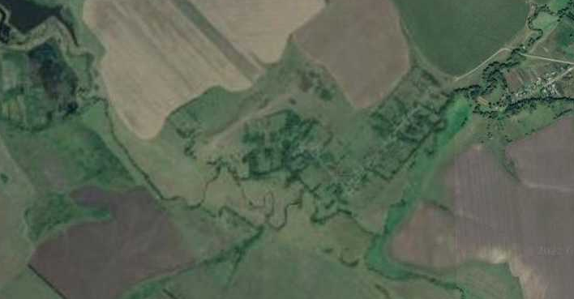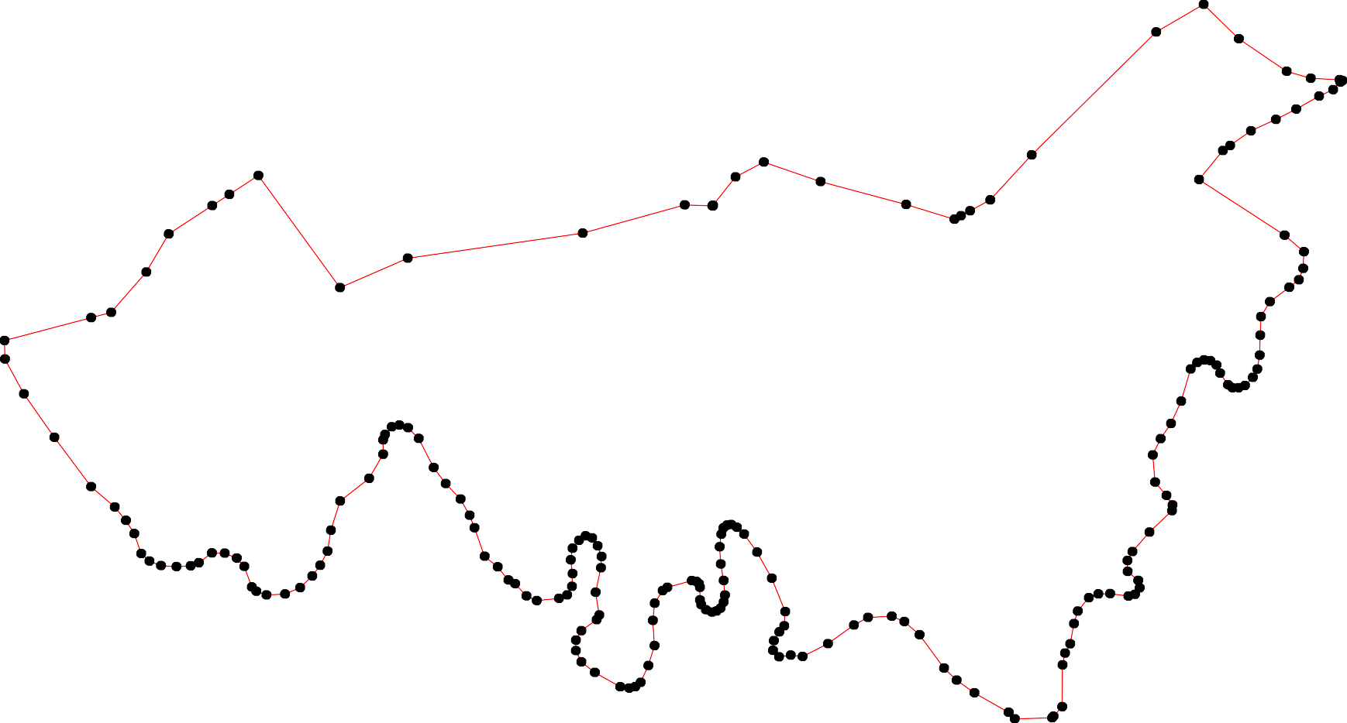

Используемые условные знаки и обозначения: Масштаб 1:10000

1 - характерная точка контура, сведения о которой позволяют однозначно определить её на местности
- вновь образованная часть контура, сведения о которой достаточны для определения её местоположения

ОПИСАНИЕ МЕСТОПОЛОЖЕНИЯ ГРАНИЦ

граница населенного пункта с.Жокино

(наименование объекта местоположение границ, которого описано (далее - объект)

Раздел 1

Сведения об объекте
№ п/п | Характеристики объекта | Описание характеристик
1 | 2 | 3
1 | Местоположение объекта | Российская Федерация, Рязанская область, р-н Захаровский, с/п Сменовское, с Жокино
2 | Площадь объекта ± величина погрешности определения площади (P ± Дельта P) | 2292791кв.м. ± 530кв.м.
3 | Иные характеристики объекта | -

Раздел 2

Сведения о местоположении границ объекта
1. Система координат МСК-62
2. Сведения о характерных точках границ объекта
Обозначе ние характер ных точек границ | Координаты, м |  | Метод определения координат характерной точки | Средняя квадратичес кая погрешност ь положения характерной точки (Мt), м | Описание обозначения точки на местности (при наличии)
Обозначе ние характер ных точек границ | X | Y | Метод определения координат характерной точки |  | Описание обозначения точки на местности (при наличии)
1 | 2 | 3 | 4 | 5 | 6
1 | 410681,11 | 1296270,55 | Картометрический метод | 2,50 | -
2 | 410689,32 | 1296294,9 | Картометрический метод | 2,50 | -
3 | 410739,47 | 1296330,13 | Картометрический метод | 2,50 | -
4 | 410750,05 | 1296345,16 | Картометрический метод | 2,50 | -
5 | 410764,71 | 1296398,74 | Картометрический метод | 2,50 | -
6 | 410768,82 | 1296477,65 | Картометрический метод | 2,50 | -
7 | 410785,54 | 1296497,01 | Картометрический метод | 2,50 | -
8 | 410830,42 | 1296507,87 | Картометрический метод | 2,50 | -
9 | 410856,23 | 1296525,18 | Картометрический метод | 2,50 | -
10 | 410873,68 | 1296547,87 | Картометрический метод | 2,50 | -
11 | 410900,41 | 1296586,3 | Картометрический метод | 2,50 | -
12 | 410954,21 | 1296636,94 | Картометрический метод | 2,50 | -
13 | 410976,7 | 1296674,29 | Картометрический метод | 2,50 | -
14 | 410990,63 | 1296711,6 | Картометрический метод | 2,50 | -
15 | 410991,74 | 1296730,54 | Картометрический метод | 2,50 | -
16 | 410976,7 | 1296781,77 | Картометрический метод | 2,50 | -
17 | 410977,97 | 1296807,08 | Картометрический метод | 2,50 | -
18 | 410987,84 | 1296826,32 | Картометрический метод | 2,50 | -
19 | 411006,42 | 1296854,6 | Картометрический метод | 2,50 | -
20 | 411008,77 | 1296868,68 | Картометрический метод | 2,50 | -
21 | 411004,08 | 1296879,83 | Картометрический метод | 2,50 | -
22 | 410986,73 | 1296902,06 | Картометрический метод | 2,50 | -
23 | 410981,16 | 1296914,31 | Картометрический метод | 2,50 | -
24 | 410980,61 | 1296926,47 | Картометрический метод | 2,50 | -
25 | 410985,06 | 1296937,14 | Картометрический метод | 2,50 | -
26 | 410998,42 | 1296944,94 | Картометрический метод | 2,50 | -
27 | 411081,96 | 1296960,53 | Картометрический метод | 2,50 | -
28 | 411104,79 | 1296970,56 | Картометрический метод | 2,50 | -
29 | 411120,94 | 1296986,71 | Картометрический метод | 2,50 | -
30 | 411129,11 | 1297002,24 | Картометрический метод | 2,50 | -
31 | 411128,6 | 1297002,6 | Картометрический метод | 2,50 | -
32 | 411111,98 | 1297014,5 | Картометрический метод | 2,50 | -
33 | 411005,77 | 1297090,57 | Картометрический метод | 2,50 | -
34 | 410881,22 | 1297143,69 | Картометрический метод | 2,50 | -
35 | 410808,56 | 1297196,2 | Картометрический метод | 2,50 | -
36 | 410723,69 | 1297253,59 | Картометрический метод | 2,50 | -
37 | 410636,99 | 1297327,47 | Картометрический метод | 2,50 | -
38 | 410577,77 | 1297398,91 | Картометрический метод | 2,50 | -
39 | 410558,23 | 1297435,54 | Картометрический метод | 2,50 | -

Сведения о местоположении границ объекта
40 | 410482,52 | 1297511,25 | Картометрический метод | 2,50 | -
41 | 410346,36 | 1297431,88 | Картометрический метод | 2,50 | -
42 | 410352,47 | 1297298,77 | Картометрический метод | 2,50 | -
43 | 410203,49 | 1297161,4 | Картометрический метод | 2,50 | -
44 | 410121,98 | 1297086,6 | Картометрический метод | 2,50 | -
45 | 410105,8 | 1297079,27 | Картометрический метод | 2,50 | -
46 | 410079,85 | 1297071,34 | Картометрический метод | 2,50 | -
47 | 410018,8 | 1297061,57 | Картометрический метод | 2,50 | -
48 | 410006,89 | 1297059,43 | Картометрический метод | 2,50 | -
49 | 410010,55 | 1297041,42 | Картометрический метод | 2,50 | -
50 | 409981,25 | 1297029,82 | Картометрический метод | 2,50 | -
51 | 409959,57 | 1297016,08 | Картометрический метод | 2,50 | -
52 | 409909,81 | 1296971,82 | Картометрический метод | 2,50 | -
53 | 409879,28 | 1296952,89 | Картометрический метод | 2,50 | -
54 | 409835,02 | 1296930,91 | Картометрический метод | 2,50 | -
55 | 409797,47 | 1296915,95 | Картометрический метод | 2,50 | -
56 | 409762,05 | 1296908,01 | Картометрический метод | 2,50 | -
57 | 409722,98 | 1296903,43 | Картометрический метод | 2,50 | -
58 | 409627,68 | 1296900,18 | Картометрический метод | 2,50 | -
59 | 409608,94 | 1296896,61 | Картометрический метод | 2,50 | -
60 | 409560,87 | 1296879,32 | Картометрический метод | 2,50 | -
61 | 409501,65 | 1296858,86 | Картометрический метод | 2,50 | -
62 | 409424,41 | 1296847,26 | Картометрический метод | 2,50 | -
63 | 409320 | 1296833,52 | Картометрический метод | 2,50 | -
64 | 409240,63 | 1296808,49 | Картометрический метод | 2,50 | -
65 | 409177,13 | 1296782,24 | Картометрический метод | 2,50 | -
66 | 409141,72 | 1296751,1 | Картометрический метод | 2,50 | -
67 | 409142,33 | 1296707,14 | Картометрический метод | 2,50 | -
68 | 409157,32 | 1296664,17 | Картометрический метод | 2,50 | -
69 | 409160,65 | 1296654,63 | Картометрический метод | 2,50 | -
70 | 409165,53 | 1296610,67 | Картометрический метод | 2,50 | -
71 | 409272,56 | 1296596,43 | Картометрический метод | 2,50 | -
72 | 409307,79 | 1296591,74 | Картометрический метод | 2,50 | -
73 | 409321,92 | 1296590,59 | Картометрический метод | 2,50 | -
74 | 409378,92 | 1296585,94 | Картометрический метод | 2,50 | -
75 | 409348,4 | 1296517,86 | Картометрический метод | 2,50 | -
76 | 409330,99 | 1296489,16 | Картометрический метод | 2,50 | -
77 | 409305,01 | 1296456,55 | Картометрический метод | 2,50 | -
78 | 409302,93 | 1296424,75 | Картометрический метод | 2,50 | -
79 | 409303,97 | 1296397,39 | Картометрический метод | 2,50 | -
80 | 409300,77 | 1296366,14 | Картометрический метод | 2,50 | -
81 | 409281,23 | 1296319,12 | Картометрический метод | 2,50 | -
82 | 409238,19 | 1296235,48 | Картометрический метод | 2,50 | -
83 | 409200,89 | 1296141,98 | Картометрический метод | 2,50 | -
84 | 409278,56 | 1296117,48 | Картометрический метод | 2,50 | -
85 | 409482,62 | 1296058,58 | Картометрический метод | 2,50 | -
86 | 409458,91 | 1296007,58 | Картометрический метод | 2,50 | -
87 | 409406,4 | 1295919,05 | Картометрический метод | 2,50 | -
88 | 409349,31 | 1295826,85 | Картометрический метод | 2,50 | -
89 | 409323,97 | 1295778,01 | Картометрический метод | 2,50 | -
90 | 409264,14 | 1295623,23 | Картометрический метод | 2,50 | -

Сведения о местоположении границ объекта
91 | 409253,76 | 1295614,07 | Картометрический метод | 2,50 | -
92 | 409240,63 | 1295610,72 | Картометрический метод | 2,50 | -
93 | 409195,75 | 1295617,13 | Картометрический метод | 2,50 | -
94 | 409179,88 | 1295620,79 | Картометрический метод | 2,50 | -
95 | 409174,69 | 1295631,78 | Картометрический метод | 2,50 | -
96 | 409165,23 | 1295674,52 | Картометрический метод | 2,50 | -
97 | 409129,45 | 1295680,18 | Картометрический метод | 2,50 | -
98 | 409078,11 | 1295692,69 | Картометрический метод | 2,50 | -
99 | 409013,22 | 1295722,14 | Картометрический метод | 2,50 | -
100 | 409006,97 | 1295705,46 | Картометрический метод | 2,50 | -
101 | 409017,91 | 1295690,08 | Картометрический метод | 2,50 | -
102 | 409027,04 | 1295679,92 | Картометрический метод | 2,50 | -
103 | 409057,53 | 1295646,04 | Картометрический метод | 2,50 | -
104 | 409080,62 | 1295626,36 | Картометрический метод | 2,50 | -
105 | 409107,46 | 1295603,03 | Картометрический метод | 2,50 | -
106 | 409188,78 | 1295539,7 | Картометрический метод | 2,50 | -
107 | 409226,31 | 1295498,79 | Картометрический метод | 2,50 | -
108 | 409244,29 | 1295468,76 | Картометрический метод | 2,50 | -
109 | 409316,34 | 1295391,22 | Картометрический метод | 2,50 | -
110 | 409323,67 | 1295352,14 | Картометрический метод | 2,50 | -
111 | 409374,96 | 1295277,65 | Картометрический метод | 2,50 | -
112 | 409409,15 | 1295236,74 | Картометрический метод | 2,50 | -
113 | 409428,02 | 1295210,55 | Картометрический метод | 2,50 | -
114 | 409456,34 | 1295177,46 | Картометрический метод | 2,50 | -
115 | 409551,36 | 1295031,5 | Картометрический метод | 2,50 | -
116 | 409600,87 | 1295072,16 | Картометрический метод | 2,50 | -
117 | 409609,6 | 1295084,56 | Картометрический метод | 2,50 | -
118 | 409634,62 | 1295120,07 | Картометрический метод | 2,50 | -
119 | 409654,04 | 1295162,6 | Картометрический метод | 2,50 | -
120 | 409671,76 | 1295197,26 | Картометрический метод | 2,50 | -
121 | 409693,91 | 1295236,35 | Картометрический метод | 2,50 | -
122 | 409704,86 | 1295260,33 | Картометрический метод | 2,50 | -
123 | 409717,89 | 1295272,58 | Картометрический метод | 2,50 | -
124 | 409720,53 | 1295276,33 | Картометрический метод | 2,50 | -
125 | 409746,28 | 1295312,95 | Картометрический метод | 2,50 | -
126 | 409768,97 | 1295355,84 | Картометрический метод | 2,50 | -
127 | 409781,41 | 1295379,07 | Картометрический метод | 2,50 | -
128 | 409801,51 | 1295410,19 | Картометрический метод | 2,50 | -
129 | 409837,67 | 1295458,1 | Картометрический метод | 2,50 | -
130 | 409879,02 | 1295511,98 | Картометрический метод | 2,50 | -
131 | 409913,09 | 1295556,48 | Картометрический метод | 2,50 | -
132 | 409924,78 | 1295572,85 | Картометрический метод | 2,50 | -
133 | 409961,81 | 1295579,64 | Картометрический метод | 2,50 | -
134 | 410017 | 1295602,09 | Картометрический метод | 2,50 | -
135 | 410022,75 | 1295616,27 | Картометрический метод | 2,50 | -
136 | 410015,25 | 1295641,04 | Картометрический метод | 2,50 | -
137 | 410010,08 | 1295653,03 | Картометрический метод | 2,50 | -
138 | 410022,09 | 1295678,73 | Картометрический метод | 2,50 | -
139 | 410053,49 | 1295706,27 | Картометрический метод | 2,50 | -
140 | 410098,64 | 1295730,96 | Картометрический метод | 2,50 | -
141 | 410146,68 | 1295749,09 | Картометрический метод | 2,50 | -

Сведения о местоположении границ объекта
142 | 410239,73 | 1295770,88 | Картометрический метод | 2,50 | -
143 | 410257,96 | 1295784,39 | Картометрический метод | 2,50 | -
144 | 410262,97 | 1295801,57 | Картометрический метод | 2,50 | -
145 | 410253,91 | 1295827,45 | Картометрический метод | 2,50 | -
146 | 410235,12 | 1295864,4 | Картометрический метод | 2,50 | -
147 | 410232,37 | 1295879,84 | Картометрический метод | 2,50 | -
148 | 410242,09 | 1295905,57 | Картометрический метод | 2,50 | -
149 | 410267,68 | 1295933,52 | Картометрический метод | 2,50 | -
150 | 410334,44 | 1295991,79 | Картометрический метод | 2,50 | -
151 | 410429,05 | 1296051,53 | Картометрический метод | 2,50 | -
152 | 410503,8 | 1296078,16 | Картометрический метод | 2,50 | -
153 | 410563,96 | 1296091,66 | Картометрический метод | 2,50 | -
154 | 410623,94 | 1296124,78 | Картометрический метод | 2,50 | -
155 | 410630,59 | 1296134,87 | Картометрический метод | 2,50 | -
156 | 410633 | 1296138,06 | Картометрический метод | 2,50 | -
157 | 410636,49 | 1296151,04 | Картометрический метод | 2,50 | -
158 | 410609,75 | 1296176,1 | Картометрический метод | 2,50 | -
159 | 410652,65 | 1296203,96 | Картометрический метод | 2,50 | -
160 | 410666,51 | 1296222,65 | Картометрический метод | 2,50 | -
161 | 410674,31 | 1296240,47 | Картометрический метод | 2,50 | -
1 | 410681,11 | 1296270,55 | Картометрический метод | 2,50 | -
3. Сведения о характерных точках части (частей) границы объекта
Обозначе ние характер ных точек части границы | Координаты, м |  | Метод определения координат характерной точки | Средняя квадратичес кая погрешност ь положения характерной точки (Мt), м | Описание обозначения точки на местности (при наличии)
Обозначе ние характер ных точек части границы | X | Y | Метод определения координат характерной точки |  | Описание обозначения точки на местности (при наличии)
1 | 2 | 3 | 4 | 5 | 6
Часть № -
- | - | - | - | - | -

44

Раздел 4
План границ объекта

229 3031

1415
8 32
27
18 129021 2 33

34
16016112
1556151759
154
158

153
152
151
13
12
11
10
9
8
5 67
1617
223564

34

35

36

37
38 39

40

143144 145 149
150
42 41

128
121627
125
11234
12
121

129
142

141
140
139
1341315133687
133
131132
130
114146487

43

4454
46

47
4948
50
51
52
53
54
55
56
57

11 120

118
11167
115
9

114
113
112
111

110

109

108
107
106

105

85
86
87
88
89
84
99210
99534 96 83
97
98

80797877
1
8
82

74
75
73
76 2
71

70

58
59
60
61

62

63

64

65
6698 67 66

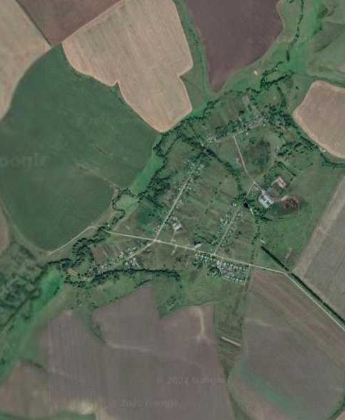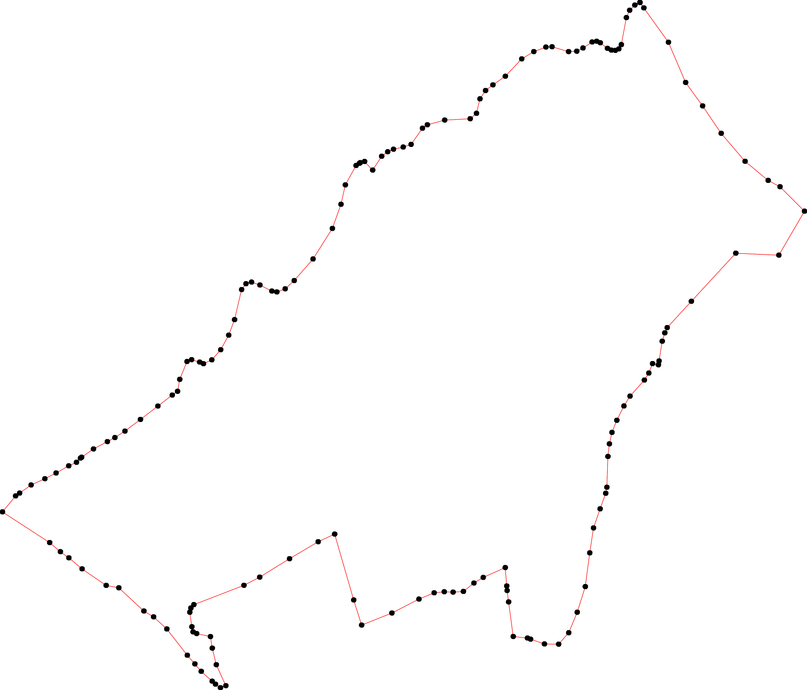104
103
11002110099

Используемые условные знаки и обозначения: Масштаб 1:10000

1 - характерная точка контура, сведения о которой позволяют однозначно определить её на местности
- вновь образованная часть контура, сведения о которой достаточны для определения её местоположения

ОПИСАНИЕ МЕСТОПОЛОЖЕНИЯ ГРАНИЦ

граница населенного пункта п.совхоза Смена

(наименование объекта местоположение границ, которого описано (далее - объект)

Раздел 1

Сведения об объекте
№ п/п | Характеристики объекта | Описание характеристик
1 | 2 | 3
1 | Местоположение объекта | Российская Федерация, Рязанская область, р-н Захаровский, с/п Сменовское, п совхоза Смена
2 | Площадь объекта ± величина погрешности определения площади (P ± Дельта P) | 1094262кв.м. ± 366кв.м.
3 | Иные характеристики объекта | -

Раздел 2

Сведения о местоположении границ объекта
1. Система координат МСК-62
2. Сведения о характерных точках границ объекта
Обозначе ние характер ных точек границ | Координаты, м |  | Метод определения координат характерной точки | Средняя квадратичес кая погрешност ь положения характерной точки (Мt), м | Описание обозначения точки на местности (при наличии)
Обозначе ние характер ных точек границ | X | Y | Метод определения координат характерной точки |  | Описание обозначения точки на местности (при наличии)
1 | 2 | 3 | 4 | 5 | 6
1 | 406888 | 1301638,68 | Картометрический метод | 2,50 | -
2 | 406879,75 | 1301659,21 | Картометрический метод | 2,50 | -
3 | 406858,65 | 1301723,04 | Картометрический метод | 2,50 | -
4 | 406865,32 | 1301731,74 | Картометрический метод | 2,50 | -
5 | 406945,39 | 1301850,01 | Картометрический метод | 2,50 | -
6 | 407099,25 | 1302077,75 | Картометрический метод | 2,50 | -
7 | 406975,31 | 1302166,9 | Картометрический метод | 2,50 | -
8 | 406888,61 | 1302223,07 | Картометрический метод | 2,50 | -
9 | 406839,15 | 1302254,82 | Картометрический метод | 2,50 | -
10 | 406784,2 | 1302298,17 | Картометрический метод | 2,50 | -
11 | 406709,71 | 1302333,58 | Картометрический метод | 2,50 | -
12 | 406691,7 | 1302339,28 | Картометрический метод | 2,50 | -
13 | 406729,85 | 1302404,84 | Картометрический метод | 2,50 | -
14 | 406640,21 | 1302446,23 | Картометрический метод | 2,50 | -
15 | 406633,38 | 1302451,19 | Картометрический метод | 2,50 | -
16 | 406579,42 | 1302478,58 | Картометрический метод | 2,50 | -
17 | 406578,51 | 1302479 | Картометрический метод | 2,50 | -
18 | 406523,76 | 1302503,39 | Картометрический метод | 2,50 | -
19 | 406515,01 | 1302502,08 | Картометрический метод | 2,50 | -
20 | 406467,5 | 1302500,27 | Картометрический метод | 2,50 | -
21 | 406394,05 | 1302517,67 | Картометрический метод | 2,50 | -
22 | 406353,35 | 1302523,99 | Картометрический метод | 2,50 | -
23 | 406309,83 | 1302512 | Картометрический метод | 2,50 | -
24 | 406259,79 | 1302475,51 | Картометрический метод | 2,50 | -
25 | 406241,68 | 1302461,2 | Картометрический метод | 2,50 | -
26 | 406138,53 | 1302379,68 | Картометрический метод | 2,50 | -
27 | 406104,34 | 1302349,76 | Картометрический метод | 2,50 | -
28 | 406074,42 | 1302335,72 | Картометрический метод | 2,50 | -
29 | 406040,23 | 1302339,99 | Картометрический метод | 2,50 | -
30 | 405971,84 | 1302388,23 | Картометрический метод | 2,50 | -
31 | 405959,94 | 1302377,24 | Картометрический метод | 2,50 | -
32 | 405953,45 | 1302372,96 | Картометрический метод | 2,50 | -
33 | 405937,81 | 1302370,52 | Картометрический метод | 2,50 | -
34 | 405928,65 | 1302363,27 | Картометрический метод | 2,50 | -
35 | 405915,14 | 1302334,57 | Картометрический метод | 2,50 | -
36 | 405902,01 | 1302319 | Картометрический метод | 2,50 | -
37 | 405888,27 | 1302305,72 | Картометрический метод | 2,50 | -
38 | 405876,83 | 1302285,42 | Картометрический метод | 2,50 | -
39 | 405857,44 | 1302266,34 | Картометрический метод | 2,50 | -

Сведения о местоположении границ объекта
40 | 405838,21 | 1302240,39 | Картометрический метод | 2,50 | -
41 | 405814,7 | 1302214,14 | Картометрический метод | 2,50 | -
42 | 405799,13 | 1302184,22 | Картометрический метод | 2,50 | -
43 | 405767,69 | 1302153,69 | Картометрический метод | 2,50 | -
44 | 405753,34 | 1302134,77 | Картометрический метод | 2,50 | -
45 | 405694,11 | 1302082,26 | Картометрический метод | 2,50 | -
46 | 405679,77 | 1302077,07 | Картометрический метод | 2,50 | -
47 | 405641,91 | 1302069,44 | Картометрический метод | 2,50 | -
48 | 405620,54 | 1302057,22 | Картометрический метод | 2,50 | -
49 | 405601 | 1302037,38 | Картометрический метод | 2,50 | -
50 | 405584,21 | 1302006,55 | Картометрический метод | 2,50 | -
51 | 405574,14 | 1301996,47 | Картометрический метод | 2,50 | -
52 | 405556,13 | 1301988,84 | Картометрический метод | 2,50 | -
53 | 405519,19 | 1301983,04 | Картометрический метод | 2,50 | -
54 | 405488,05 | 1301966,56 | Картометрический метод | 2,50 | -
55 | 405465,46 | 1301958,01 | Картометрический метод | 2,50 | -
56 | 405408,06 | 1301951,29 | Картометрический метод | 2,50 | -
57 | 405378,76 | 1301946,41 | Картометрический метод | 2,50 | -
58 | 405341,82 | 1301931,14 | Картометрический метод | 2,50 | -
59 | 405318,62 | 1301929,31 | Картометрический метод | 2,50 | -
60 | 405280,46 | 1301942,74 | Картометрический метод | 2,50 | -
61 | 405288,09 | 1301869,78 | Картометрический метод | 2,50 | -
62 | 405306,34 | 1301788,66 | Картометрический метод | 2,50 | -
63 | 405368,92 | 1301713,42 | Картометрический метод | 2,50 | -
64 | 405444,65 | 1301639,7 | Картометрический метод | 2,50 | -
65 | 405524,98 | 1301596,12 | Картометрический метод | 2,50 | -
66 | 405606,84 | 1301588,57 | Картометрический метод | 2,50 | -
67 | 405739,21 | 1301609,48 | Картометрический метод | 2,50 | -
68 | 405910,09 | 1301659,49 | Картометрический метод | 2,50 | -
69 | 405950,66 | 1301678,73 | Картометрический метод | 2,50 | -
70 | 406041,59 | 1301747,62 | Картометрический метод | 2,50 | -
71 | 406099,59 | 1301776,2 | Картометрический метод | 2,50 | -
72 | 406119,37 | 1301778,5 | Картометрический метод | 2,50 | -
73 | 406172,4 | 1301781,96 | Картометрический метод | 2,50 | -
74 | 406256,25 | 1301787,43 | Картометрический метод | 2,50 | -
75 | 406257,89 | 1301724,85 | Картометрический метод | 2,50 | -
76 | 406269,19 | 1301636,93 | Картометрический метод | 2,50 | -
77 | 406251,76 | 1301603,06 | Картометрический метод | 2,50 | -
78 | 406251,88 | 1301602,77 | Картометрический метод | 2,50 | -
79 | 406301,21 | 1301573,38 | Картометрический метод | 2,50 | -
80 | 406302,13 | 1301572,96 | Картометрический метод | 2,50 | -
81 | 406353,74 | 1301545,92 | Картометрический метод | 2,50 | -
82 | 406354,62 | 1301545,43 | Картометрический метод | 2,50 | -
83 | 406408,47 | 1301517,06 | Картометрический метод | 2,50 | -
84 | 406409,23 | 1301516,38 | Картометрический метод | 2,50 | -
85 | 406461,4 | 1301488,94 | Картометрический метод | 2,50 | -
86 | 406462,32 | 1301488,52 | Картометрический метод | 2,50 | -
87 | 406513,02 | 1301462 | Картометрический метод | 2,50 | -
88 | 406513,88 | 1301461,48 | Картометрический метод | 2,50 | -
89 | 406565,53 | 1301434,38 | Картометрический метод | 2,50 | -
90 | 406566,41 | 1301433,92 | Картометрический метод | 2,50 | -

Сведения о местоположении границ объекта
91 | 406595,88 | 1301416,57 | Картометрический метод | 2,50 | -
92 | 406681,08 | 1301527,41 | Картометрический метод | 2,50 | -
93 | 406697,49 | 1301537,3 | Картометрический метод | 2,50 | -
94 | 406740,24 | 1301555,11 | Картометрический метод | 2,50 | -
95 | 406762,83 | 1301576,48 | Картометрический метод | 2,50 | -
96 | 406797,57 | 1301609,23 | Картометрический метод | 2,50 | -
97 | 406825,19 | 1301618,35 | Картометрический метод | 2,50 | -
98 | 406861,16 | 1301631,9 | Картометрический метод | 2,50 | -
99 | 406877,89 | 1301636,13 | Картометрический метод | 2,50 | -
1 | 406888 | 1301638,68 | Картометрический метод | 2,50 | -
100 | 406646,54 | 1302401,52 | Картометрический метод | 2,50 | -
101 | 406646,4 | 1302402,51 | Картометрический метод | 2,50 | -
102 | 406645,42 | 1302402,38 | Картометрический метод | 2,50 | -
103 | 406645,55 | 1302401,38 | Картометрический метод | 2,50 | -
100 | 406646,54 | 1302401,52 | Картометрический метод | 2,50 | -
104 | 406652,16 | 1302356,83 | Картометрический метод | 2,50 | -
105 | 406652,04 | 1302357,83 | Картометрический метод | 2,50 | -
106 | 406651,04 | 1302357,71 | Картометрический метод | 2,50 | -
107 | 406651,16 | 1302356,71 | Картометрический метод | 2,50 | -
104 | 406652,16 | 1302356,83 | Картометрический метод | 2,50 | -
3. Сведения о характерных точках части (частей) границы объекта
Обозначе ние характер ных точек части границы | Координаты, м |  | Метод определения координат характерной точки | Средняя квадратичес кая погрешност ь положения характерной точки (Мt), м | Описание обозначения точки на местности (при наличии)
Обозначе ние характер ных точек части границы | X | Y | Метод определения координат характерной точки |  | Описание обозначения точки на местности (при наличии)
1 | 2 | 3 | 4 | 5 | 6
Часть № -
- | - | - | - | - | -

49

Раздел 4
План границ объекта

6

91
9809

5

1 2
99 4
3
98
97
96
95
94
93
92

887

7

8

9

10

13
1121

1145

167

198

865

843

821

8709

7877 76
20

21
22

23

75 74 24
2
5

73

72
71 27
28
70 29

69

26

30
321

68 35 3343
36
3837

43
67 44
39
40
42 41

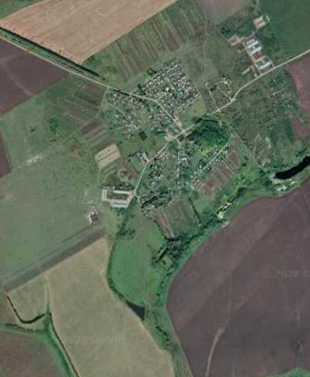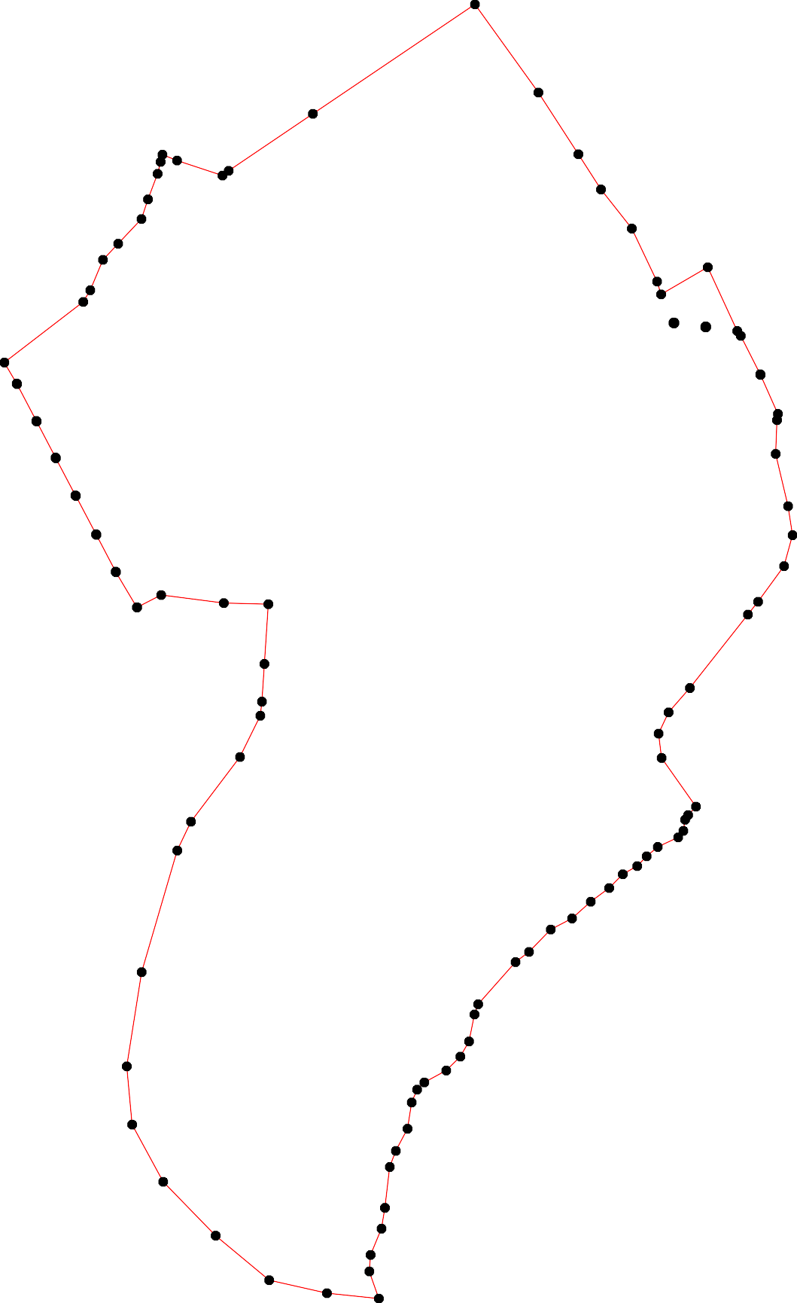
465
47
66 48
50 49
5521
65 53
5554
64
56
57
63 58
59
62
61 60

Используемые условные знаки и обозначения: Масштаб 1:8000
1 - характерная точка контура, сведения о которой позволяют однозначно определить её на местности
- вновь образованная часть контура, сведения о которой достаточны для определения её местоположения

ОПИСАНИЕ МЕСТОПОЛОЖЕНИЯ ГРАНИЦ

граница населенного пункта с.Троицкое

(наименование объекта местоположение границ, которого описано (далее - объект)

Раздел 1

Сведения об объекте
№ п/п | Характеристики объекта | Описание характеристик
1 | 2 | 3
1 | Местоположение объекта | Российская Федерация, Рязанская область, р-н Захаровский, с/п Сменовское, с Троицкое
2 | Площадь объекта ± величина погрешности определения площади (P ± Дельта P) | 2048695кв.м. ± 501кв.м.
3 | Иные характеристики объекта | -

Раздел 2

Сведения о местоположении границ объекта
1. Система координат МСК-62
2. Сведения о характерных точках границ объекта
Обозначе ние характер ных точек границ | Координаты, м |  | Метод определения координат характерной точки | Средняя квадратичес кая погрешност ь положения характерной точки (Мt), м | Описание обозначения точки на местности (при наличии)
Обозначе ние характер ных точек границ | X | Y | Метод определения координат характерной точки |  | Описание обозначения точки на местности (при наличии)
1 | 2 | 3 | 4 | 5 | 6
1 | 408686,68 | 1312478,45 | Картометрический метод | 2,50 | -
2 | 408688,05 | 1312481,35 | Картометрический метод | 2,50 | -
3 | 408688,97 | 1312506,54 | Картометрический метод | 2,50 | -
4 | 408690,65 | 1312553,7 | Картометрический метод | 2,50 | -
5 | 408697,37 | 1312611,86 | Картометрический метод | 2,50 | -
6 | 408706,68 | 1312664,06 | Картометрический метод | 2,50 | -
7 | 408716,29 | 1312705,89 | Картометрический метод | 2,50 | -
8 | 408744,99 | 1312777,32 | Картометрический метод | 2,50 | -
9 | 408788,65 | 1312882,34 | Картометрический метод | 2,50 | -
10 | 408802,99 | 1312920,5 | Картометрический метод | 2,50 | -
11 | 408815,82 | 1312979,11 | Картометрический метод | 2,50 | -
12 | 408824,97 | 1313001,4 | Картометрический метод | 2,50 | -
13 | 408860,08 | 1313050,55 | Картометрический метод | 2,50 | -
14 | 408851,53 | 1313065,2 | Картометрический метод | 2,50 | -
15 | 408850,92 | 1313086,88 | Картометрический метод | 2,50 | -
16 | 408860,69 | 1313116,8 | Картометрический метод | 2,50 | -
17 | 408862,22 | 1313129,31 | Картометрический метод | 2,50 | -
18 | 408859,17 | 1313134,5 | Картометрический метод | 2,50 | -
19 | 408852,14 | 1313137,86 | Картометрический метод | 2,50 | -
20 | 408825,58 | 1313133,59 | Картометрический метод | 2,50 | -
21 | 408815,82 | 1313137,25 | Картометрический метод | 2,50 | -
22 | 408801,47 | 1313144,27 | Картометрический метод | 2,50 | -
23 | 408790,17 | 1313148,24 | Картометрический метод | 2,50 | -
24 | 408776,43 | 1313147,63 | Картометрический метод | 2,50 | -
25 | 408741,63 | 1313135,72 | Картометрический метод | 2,50 | -
26 | 408703,17 | 1313117,1 | Картометрический метод | 2,50 | -
27 | 408691,87 | 1313115,88 | Картометрический метод | 2,50 | -
28 | 408668,67 | 1313132,37 | Картометрический метод | 2,50 | -
29 | 408647,91 | 1313143,66 | Картометрический метод | 2,50 | -
30 | 408617,69 | 1313167,47 | Картометрический метод | 2,50 | -
31 | 408592,96 | 1313176,02 | Картометрический метод | 2,50 | -
32 | 408585,02 | 1313183,04 | Картометрический метод | 2,50 | -
33 | 408583,19 | 1313191,9 | Картометрический метод | 2,50 | -
34 | 408585,94 | 1313203,5 | Картометрический метод | 2,50 | -
35 | 408595,1 | 1313215,71 | Картометрический метод | 2,50 | -
36 | 408606,24 | 1313217,23 | Картометрический метод | 2,50 | -
37 | 408641,96 | 1313230,06 | Картометрический метод | 2,50 | -
38 | 408710,9 | 1313281,58 | Картометрический метод | 2,50 | -
39 | 408907,41 | 1313527,08 | Картометрический метод | 2,50 | -

Сведения о местоположении границ объекта
40 | 408960,06 | 1313484,66 | Картометрический метод | 2,50 | -
41 | 408918,54 | 1313422,99 | Картометрический метод | 2,50 | -
42 | 408991,81 | 1313356,44 | Картометрический метод | 2,50 | -
43 | 409038,21 | 1313410,17 | Картометрический метод | 2,50 | -
44 | 409112,19 | 1313341,21 | Картометрический метод | 2,50 | -
45 | 409120,82 | 1313376,04 | Картометрический метод | 2,50 | -
46 | 409162,52 | 1313453,98 | Картометрический метод | 2,50 | -
47 | 409172,38 | 1313486,3 | Картометрический метод | 2,50 | -
48 | 409180,55 | 1313489,95 | Картометрический метод | 2,50 | -
49 | 409188,85 | 1313495,18 | Картометрический метод | 2,50 | -
50 | 409197,25 | 1313505,26 | Картометрический метод | 2,50 | -
51 | 409205,61 | 1313516,4 | Картометрический метод | 2,50 | -
52 | 409218,08 | 1313536,58 | Картометрический метод | 2,50 | -
53 | 409223,99 | 1313551,89 | Картометрический метод | 2,50 | -
54 | 409254,61 | 1313637,83 | Картометрический метод | 2,50 | -
55 | 409257,61 | 1313742,88 | Картометрический метод | 2,50 | -
56 | 409296,06 | 1313869,53 | Картометрический метод | 2,50 | -
57 | 409231,42 | 1313938,34 | Картометрический метод | 2,50 | -
58 | 409200,93 | 1313983,68 | Картометрический метод | 2,50 | -
59 | 409199,1 | 1314003,34 | Картометрический метод | 2,50 | -
60 | 409182,61 | 1314022,87 | Картометрический метод | 2,50 | -
61 | 409074,54 | 1313982,58 | Картометрический метод | 2,50 | -
62 | 409041,57 | 1313985,63 | Картометрический метод | 2,50 | -
63 | 409005,85 | 1313986,85 | Картометрический метод | 2,50 | -
64 | 408928,92 | 1313997,23 | Картометрический метод | 2,50 | -
65 | 408906,64 | 1314004,56 | Картометрический метод | 2,50 | -
66 | 408889,54 | 1313999,06 | Картометрический метод | 2,50 | -
67 | 408870,31 | 1314001,2 | Картометрический метод | 2,50 | -
68 | 408825,43 | 1314016,16 | Картометрический метод | 2,50 | -
69 | 408779,64 | 1314037,22 | Картометрический метод | 2,50 | -
70 | 408769,57 | 1314040,89 | Картометрический метод | 2,50 | -
71 | 408620,59 | 1314023,79 | Картометрический метод | 2,50 | -
72 | 408536,81 | 1314023,3 | Картометрический метод | 2,50 | -
73 | 408504,5 | 1314062,39 | Картометрический метод | 2,50 | -
74 | 408486,26 | 1314091,57 | Картометрический метод | 2,50 | -
75 | 408466,45 | 1314132,23 | Картометрический метод | 2,50 | -
76 | 408437,26 | 1314171,84 | Картометрический метод | 2,50 | -
77 | 408396,6 | 1314216,67 | Картометрический метод | 2,50 | -
78 | 408349,8 | 1314232,3 | Картометрический метод | 2,50 | -
79 | 408301,99 | 1314257,17 | Картометрический метод | 2,50 | -
80 | 408289,36 | 1314263,74 | Картометрический метод | 2,50 | -
81 | 408283,64 | 1314268,61 | Картометрический метод | 2,50 | -
82 | 408252,57 | 1314295,08 | Картометрический метод | 2,50 | -
83 | 408239,9 | 1314305,87 | Картометрический метод | 2,50 | -
84 | 408196,58 | 1314321,96 | Картометрический метод | 2,50 | -
85 | 408098,07 | 1314411,09 | Картометрический метод | 2,50 | -
86 | 408035,52 | 1314464,77 | Картометрический метод | 2,50 | -
87 | 407998,12 | 1314416,38 | Картометрический метод | 2,50 | -
88 | 407888,22 | 1314292,13 | Картометрический метод | 2,50 | -
89 | 407864,4 | 1314300,38 | Картометрический метод | 2,50 | -
90 | 407827,46 | 1314301,29 | Картометрический метод | 2,50 | -

Сведения о местоположении границ объекта
91 | 407768,39 | 1314270,92 | Картометрический метод | 2,50 | -
92 | 407726,72 | 1314247,26 | Картометрический метод | 2,50 | -
93 | 407150,88 | 1314440,73 | Картометрический метод | 2,50 | -
94 | 406731,9 | 1314553,24 | Картометрический метод | 2,50 | -
95 | 406700,03 | 1314407,17 | Картометрический метод | 2,50 | -
96 | 406714,29 | 1314225,09 | Картометрический метод | 2,50 | -
97 | 406737,19 | 1314213,18 | Картометрический метод | 2,50 | -
98 | 406769,85 | 1314211,35 | Картометрический метод | 2,50 | -
99 | 406789,39 | 1314203,41 | Картометрический метод | 2,50 | -
100 | 406796,11 | 1314194,25 | Картометрический метод | 2,50 | -
101 | 406796,41 | 1314184,79 | Картометрический метод | 2,50 | -
102 | 406790,61 | 1314164,94 | Картометрический метод | 2,50 | -
103 | 406794,28 | 1314147,54 | Картометрический метод | 2,50 | -
104 | 406791,83 | 1314114,27 | Картометрический метод | 2,50 | -
105 | 406797,33 | 1314090,46 | Картометрический метод | 2,50 | -
106 | 406811,07 | 1314079,16 | Картометрический метод | 2,50 | -
107 | 406815,03 | 1314066,03 | Картометрический метод | 2,50 | -
108 | 406813,05 | 1314042,07 | Картометрический метод | 2,50 | -
109 | 406809,84 | 1314028,03 | Картометрический метод | 2,50 | -
110 | 406803,25 | 1314018,24 | Картометрический метод | 2,50 | -
111 | 406792,14 | 1314001,77 | Картометрический метод | 2,50 | -
112 | 406850,1 | 1313946,55 | Картометрический метод | 2,50 | -
113 | 406896,51 | 1313916,33 | Картометрический метод | 2,50 | -
114 | 406931,36 | 1313888,82 | Картометрический метод | 2,50 | -
115 | 406949,49 | 1313868,79 | Картометрический метод | 2,50 | -
116 | 406965,24 | 1313870,97 | Картометрический метод | 2,50 | -
117 | 406978,32 | 1313870,65 | Картометрический метод | 2,50 | -
118 | 406989,43 | 1313868,96 | Картометрический метод | 2,50 | -
119 | 406993,9 | 1313867,84 | Картометрический метод | 2,50 | -
120 | 407009,02 | 1313862,76 | Картометрический метод | 2,50 | -
121 | 407063,76 | 1313847,64 | Картометрический метод | 2,50 | -
122 | 407144,55 | 1313817,93 | Картометрический метод | 2,50 | -
123 | 407252,18 | 1313784,57 | Картометрический метод | 2,50 | -
124 | 407330,88 | 1313741,83 | Картометрический метод | 2,50 | -
125 | 407386,53 | 1313723,07 | Картометрический метод | 2,50 | -
126 | 407439,6 | 1313729,19 | Картометрический метод | 2,50 | -
127 | 407442,81 | 1313725,73 | Картометрический метод | 2,50 | -
128 | 407505,24 | 1313658,37 | Картометрический метод | 2,50 | -
129 | 407594,21 | 1313756,38 | Картометрический метод | 2,50 | -
130 | 407597,1 | 1313759,56 | Картометрический метод | 2,50 | -
131 | 407601,24 | 1313761,32 | Картометрический метод | 2,50 | -
132 | 407613,92 | 1313754,1 | Картометрический метод | 2,50 | -
133 | 407623,24 | 1313752,71 | Картометрический метод | 2,50 | -
134 | 407627,86 | 1313753,8 | Картометрический метод | 2,50 | -
135 | 407634,13 | 1313759 | Картометрический метод | 2,50 | -
136 | 407643,3 | 1313773,84 | Картометрический метод | 2,50 | -
137 | 407649,5 | 1313781,81 | Картометрический метод | 2,50 | -
138 | 407660,02 | 1313786,28 | Картометрический метод | 2,50 | -
139 | 407661,24 | 1313783,85 | Картометрический метод | 2,50 | -
140 | 407774,19 | 1313558,23 | Картометрический метод | 2,50 | -
141 | 407874,94 | 1313339,35 | Картометрический метод | 2,50 | -

Сведения о местоположении границ объекта
142 | 407919,2 | 1313304,54 | Картометрический метод | 2,50 | -
143 | 408054,75 | 1313219,68 | Картометрический метод | 2,50 | -
144 | 408076,12 | 1313196,47 | Картометрический метод | 2,50 | -
145 | 408112,67 | 1313161,7 | Картометрический метод | 2,50 | -
146 | 408172,22 | 1313133,81 | Картометрический метод | 2,50 | -
147 | 408236,39 | 1313098,48 | Картометрический метод | 2,50 | -
148 | 408249,36 | 1313123,79 | Картометрический метод | 2,50 | -
149 | 408268,24 | 1313123,88 | Картометрический метод | 2,50 | -
150 | 408290,02 | 1313116,63 | Картометрический метод | 2,50 | -
151 | 408372,4 | 1313032,38 | Картометрический метод | 2,50 | -
152 | 408512,5 | 1312882,74 | Картометрический метод | 2,50 | -
153 | 408604,99 | 1312772,55 | Картометрический метод | 2,50 | -
154 | 408665,68 | 1312709,68 | Картометрический метод | 2,50 | -
155 | 408678,52 | 1312689,08 | Картометрический метод | 2,50 | -
156 | 408681,18 | 1312663,4 | Картометрический метод | 2,50 | -
157 | 408673,19 | 1312639,16 | Картометрический метод | 2,50 | -
158 | 408669,28 | 1312598,43 | Картометрический метод | 2,50 | -
159 | 408664,7 | 1312555,38 | Картометрический метод | 2,50 | -
160 | 408666,84 | 1312501,35 | Картометрический метод | 2,50 | -
161 | 408672,33 | 1312484,86 | Картометрический метод | 2,50 | -
162 | 408679,66 | 1312478,76 | Картометрический метод | 2,50 | -
163 | 408683,17 | 1312478,6 | Картометрический метод | 2,50 | -
1 | 408686,68 | 1312478,45 | Картометрический метод | 2,50 | -
3. Сведения о характерных точках части (частей) границы объекта
Обозначе ние характер ных точек части границы | Координаты, м |  | Метод определения координат характерной точки | Средняя квадратичес кая погрешност ь положения характерной точки (Мt), м | Описание обозначения точки на местности (при наличии)
Обозначе ние характер ных точек части границы | X | Y | Метод определения координат характерной точки |  | Описание обозначения точки на местности (при наличии)
1 | 2 | 3 | 4 | 5 | 6
Часть № -
- | - | - | - | - | -

55

Раздел 4
План границ объекта

550152 53
4489
4647
45
44

54 55
56

57
58 59
60

16312 3 4
2
1

8
9
5 6 7
151655

10 112

113415116718
19
22012
234
25
6
27
28

43
42
40
41 39

38
61
62
63

64
65
66
67
68
6790

61160 159158157154

153

152

151

1154098
147

146
29 37
30
33436512

71

72
73
74 75
76

77
78
79
80
81
8823
84

145
144
143
85

86
87

142 88
141 89
90

140
91
92

1131533678
131439
113233290
131

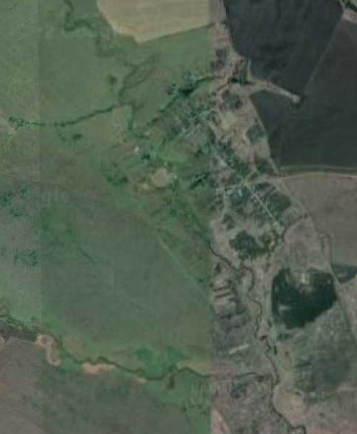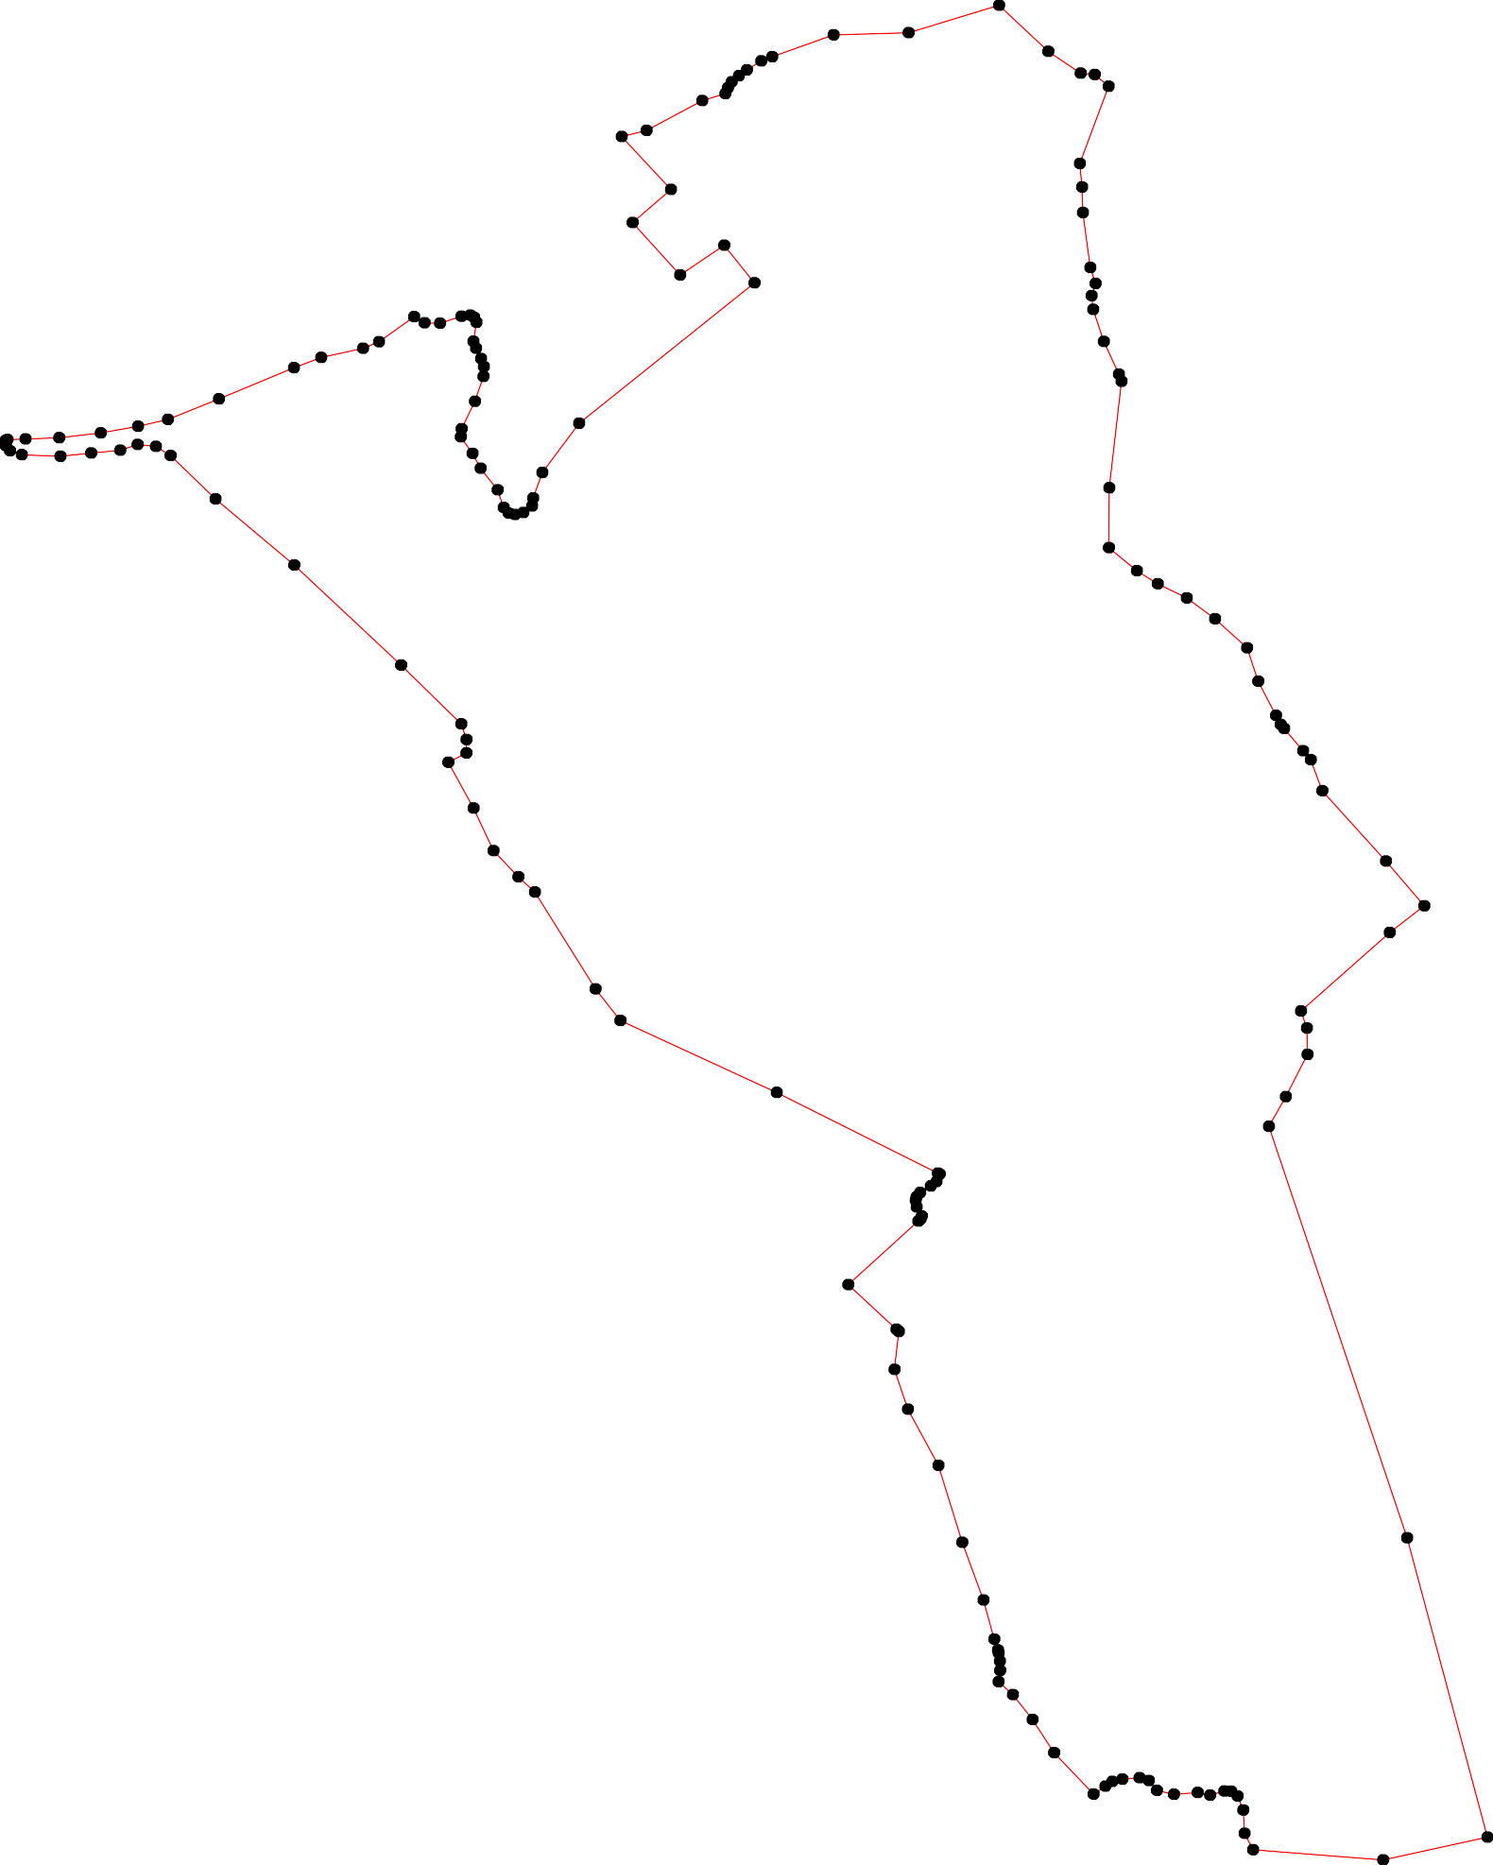
128

1276
125

124

123

122 93

121
112109
1187
116
115
114
113
112
11 11101108006957 104101301912900810
1 9
97 94
96 95

Используемые условные знаки и обозначения: Масштаб 1:10000

1 - характерная точка контура, сведения о которой позволяют однозначно определить её на местности
- вновь образованная часть контура, сведения о которой достаточны для определения её местоположения

